**AWS 사용 매뉴얼**

**클라우드_조민기**

문서기록

|  |  |  |
| --- | --- | --- |
| 작성자 | 날짜 | 설명 |
| 조민기 | 2022.02.07 | VPC, 게이트웨이, 라우터, NACL, SG 매뉴얼 작성 |
| 조민기 | 2022.02.10 | PuTTY, RDS 작성 |
|  |  |  |
|  |  |  |

특이사항:

PuTTY 이전 단계 문서 전부 재작성 필요. EC2 미기입, 문서 통일성(2.10)

목차

1.기본설정 5

가.로그인 5

2.VPC설정 6

가. VPC 만들기 6

3. 서브넷 만들기 9

가.Web 서버 서브넷 만들기 9

나.API 서버 서브넷 만들기 11

다.DB 서버 서브넷 만들기 14

4.게이트웨이 만들기 15

5.라우팅 테이블 연결 18

6.Network ACL 만들기 21

가.Web ACL 만들기 21

API ACL 만들기 22

나.서브넷, NACL 연결 23

다.DB ACL 만들기 24

7.보안그룹(SG) 만들기 27

8. EC2 생성 29

9. PuTTY 30

가. PuTTYgen으로 key 변환하기 30

나. PuTTY로 SSH접속하기 34

10. RDS(데이터베이스) 40

가.서브넷 생성하기 40

나.데이터베이스 생성하기 43

# 1.기본설정

## 로그인

- AWS ID, 사용자이름, 비민번호 입력 후 로그인

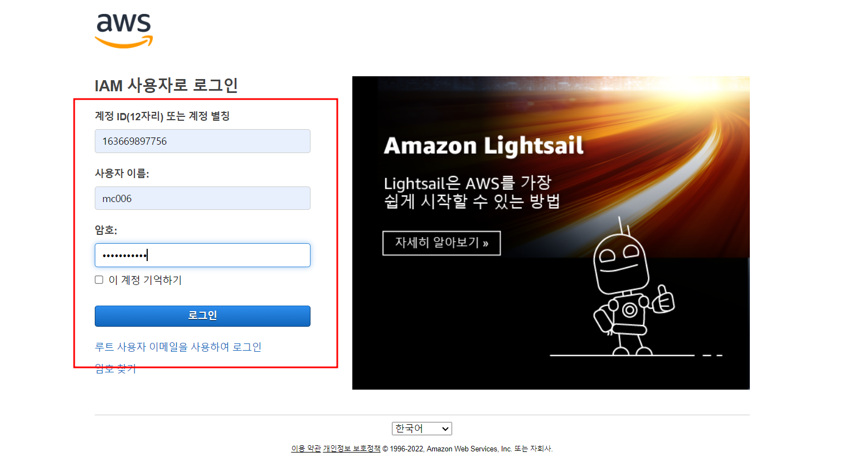

1. 리전설정

* 관리 콘솔 창 우측 상단에 있는 리전 확인

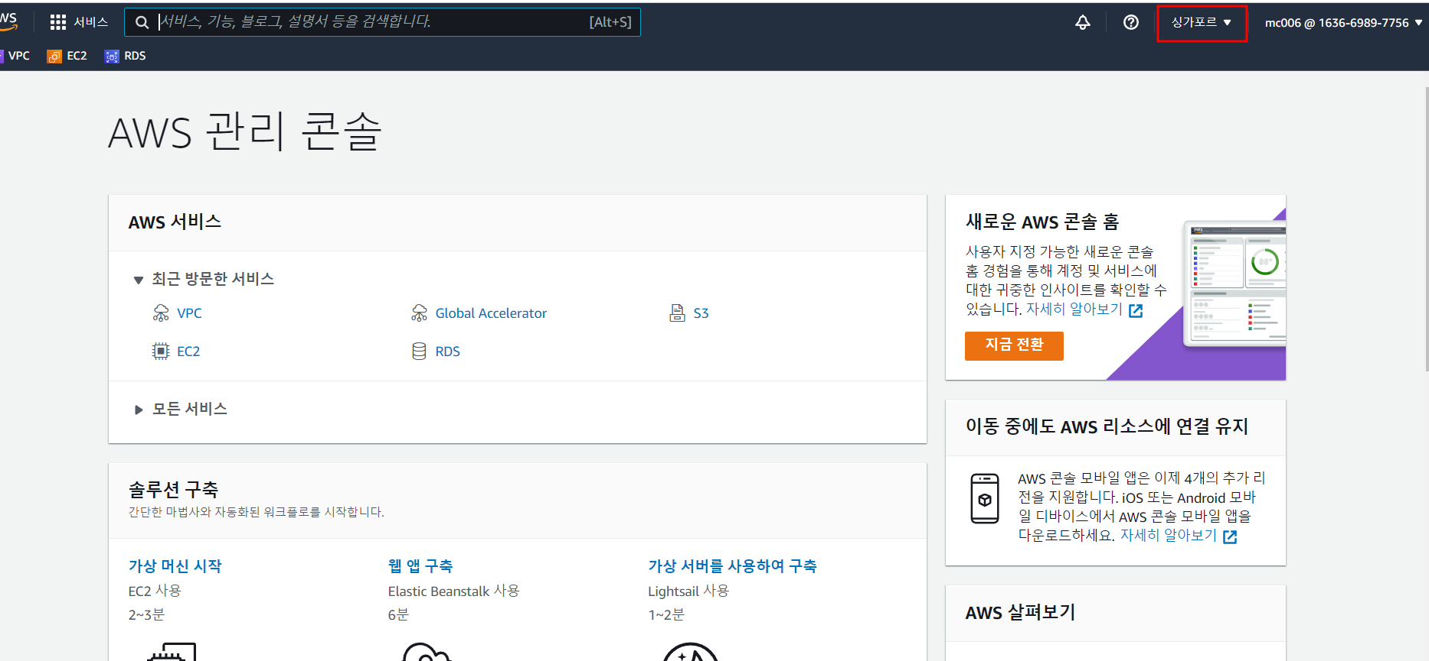

# 2.VPC설정

## 가.VPC 만들기

1. 서비스 -> 네트워킹 및 콘텐츠 전송 -> VPC

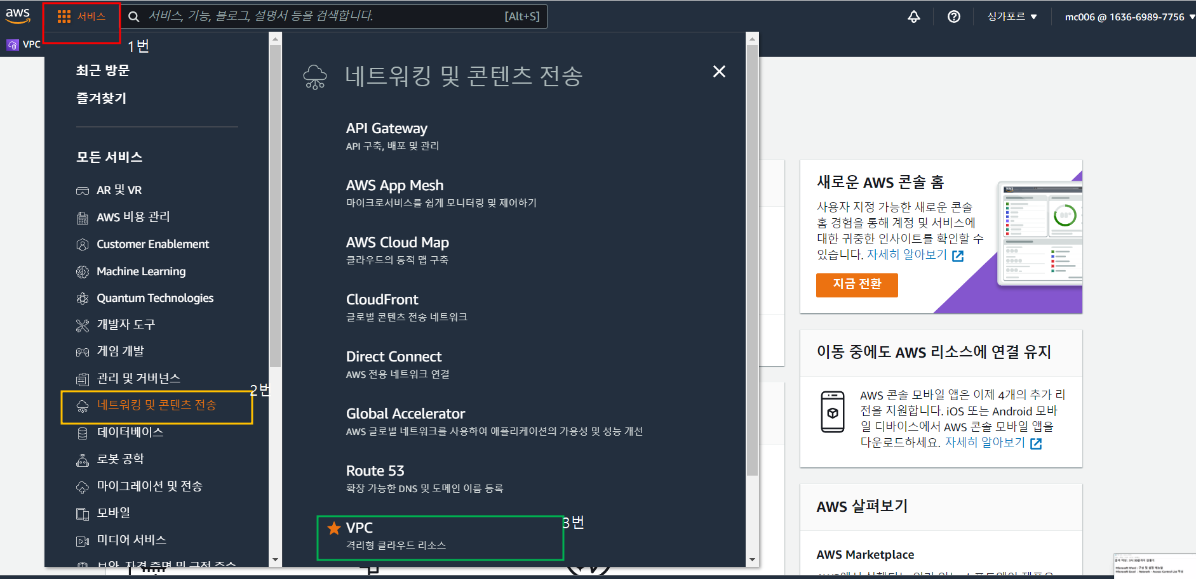

1. VPC 카테고리 클릭

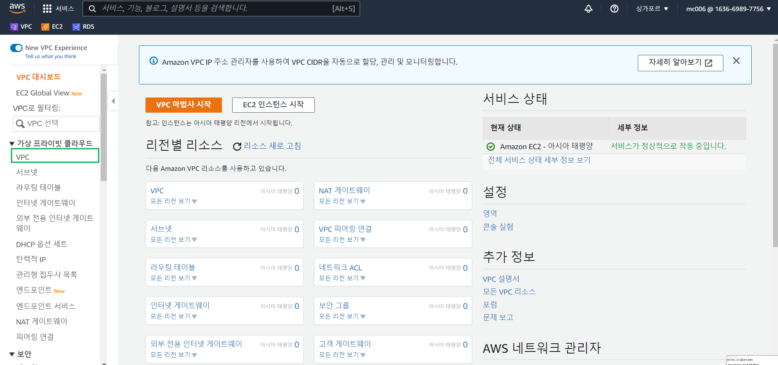

1. VPC 생성

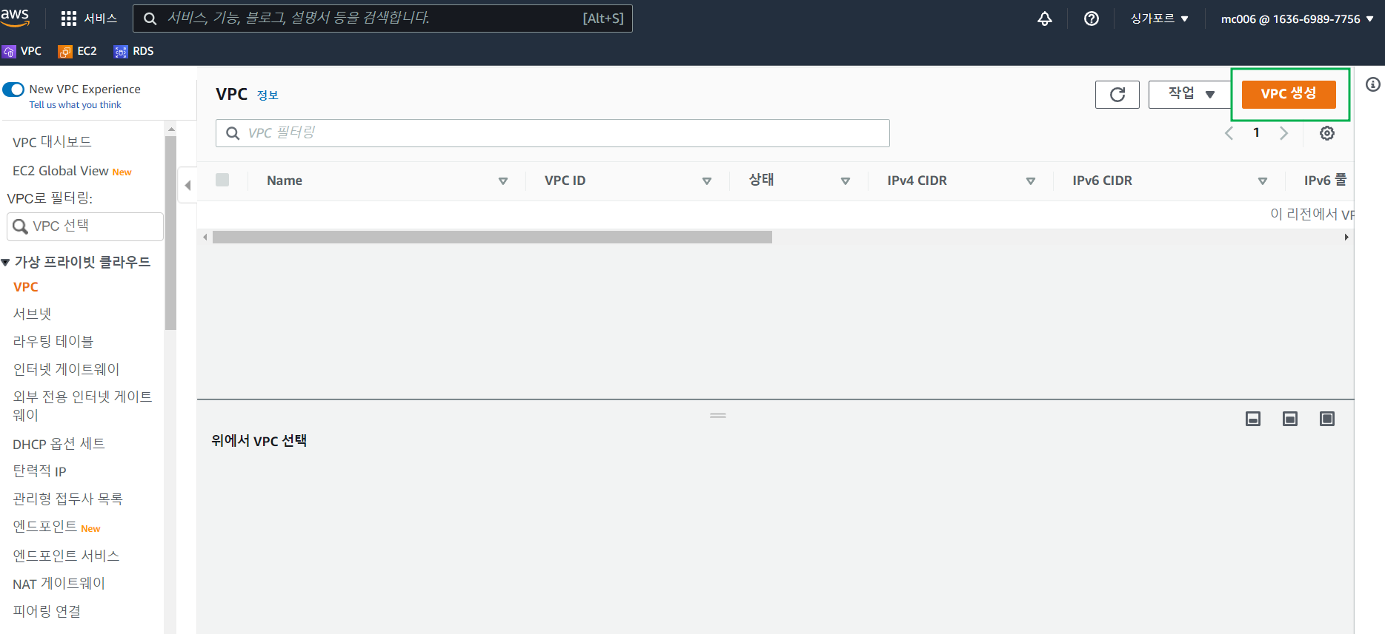

1. VPC 이름 설정

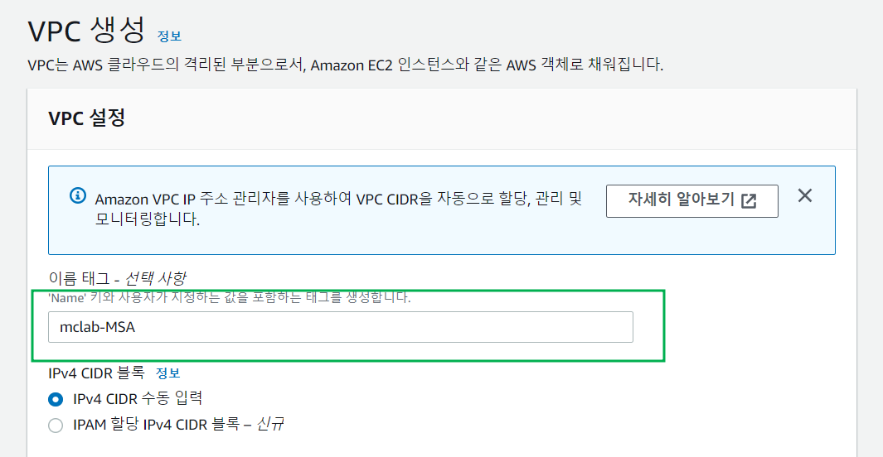

1. IP 주소 및 CIDR 값 입력 (Network – Access Control List 참고)

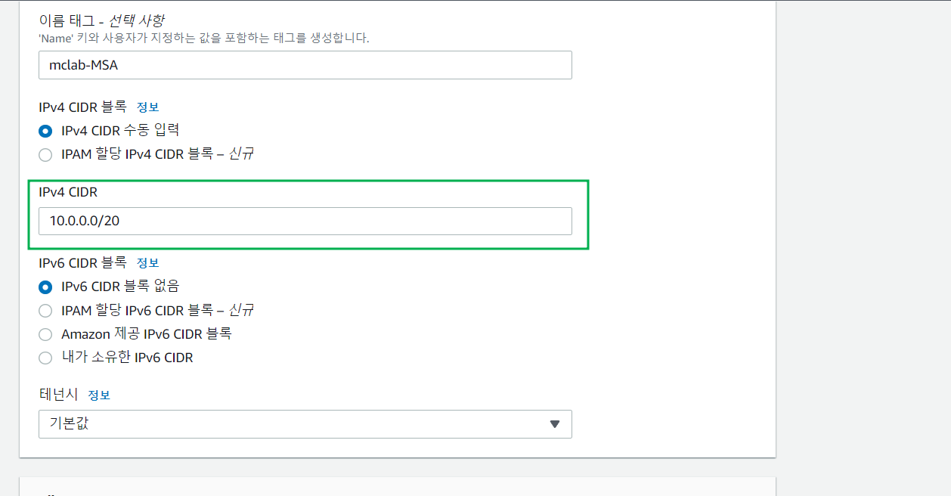

1. VPC 생성 클릭

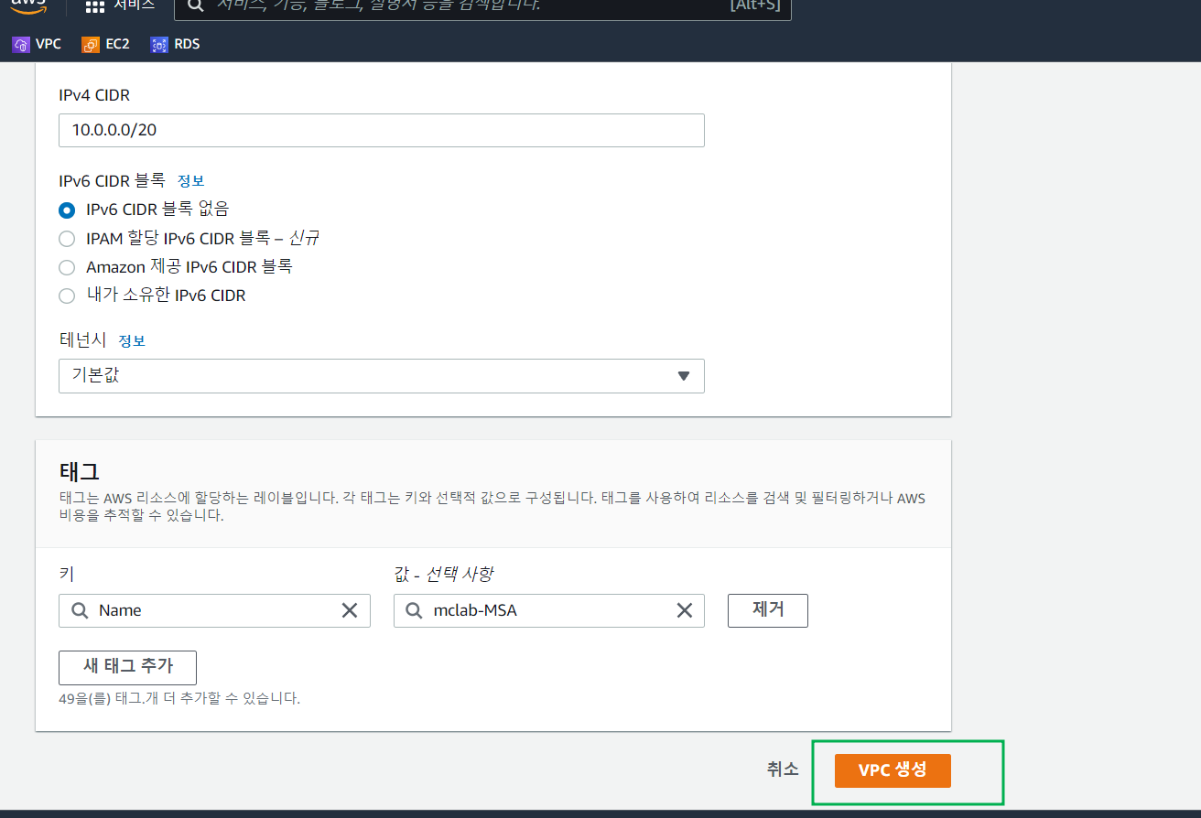

# 3. 서브넷 만들기

## 가.Web 서버 서브넷 만들기

1. 서브넷 카테고리 클릭

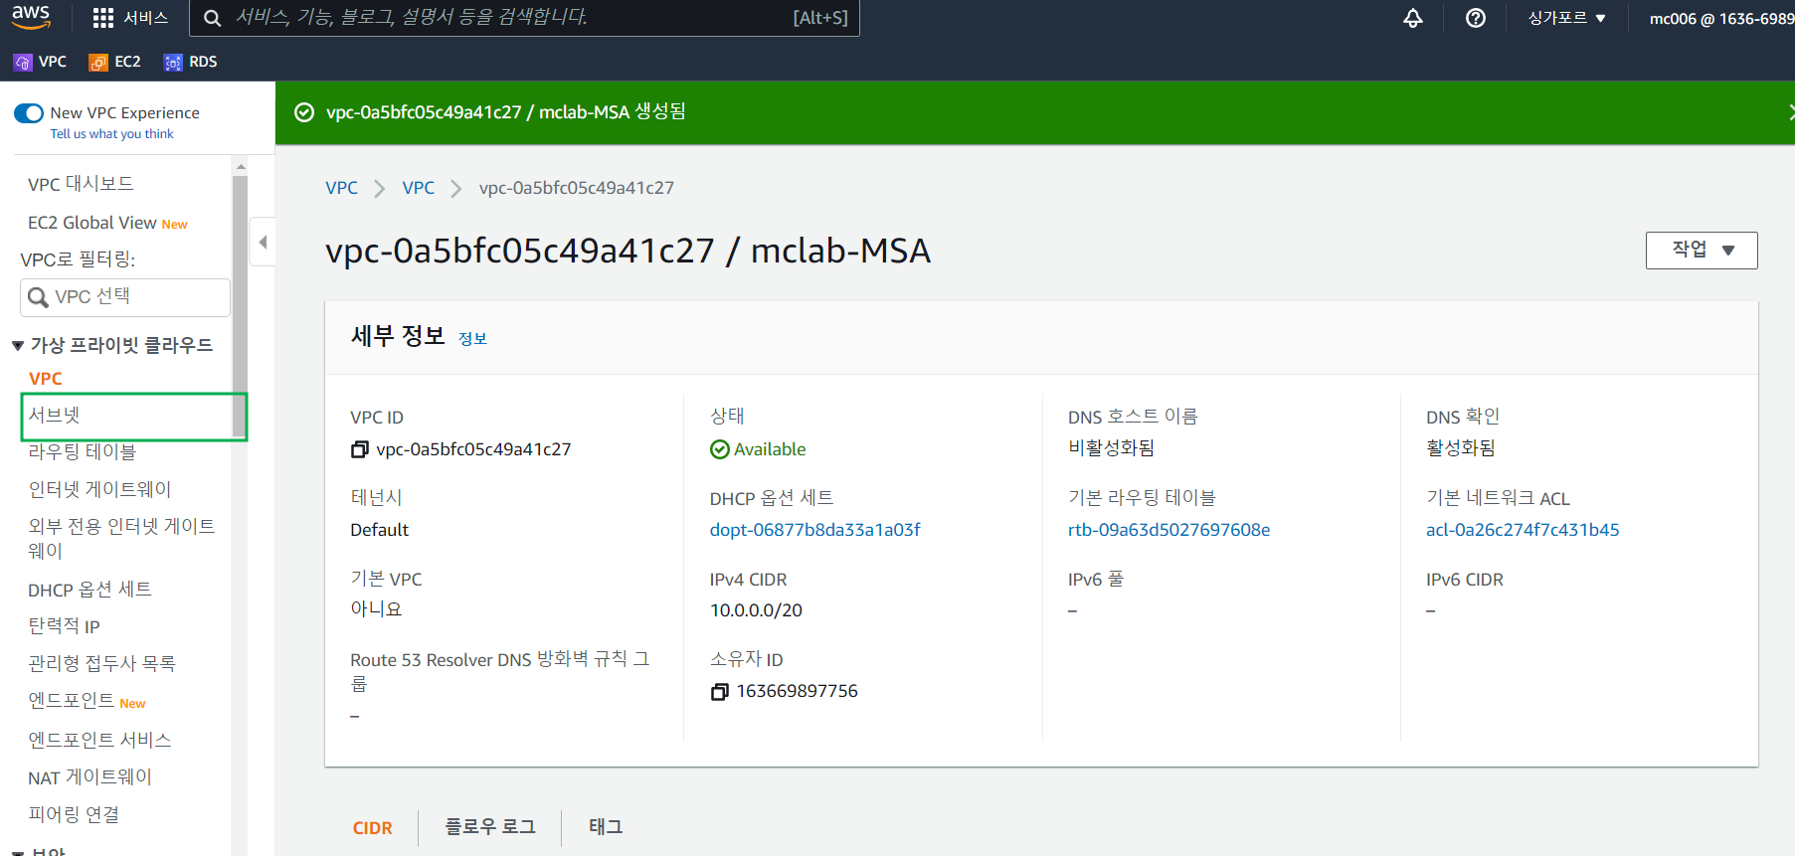

1. 우측 상단 서브넷 생성 클릭

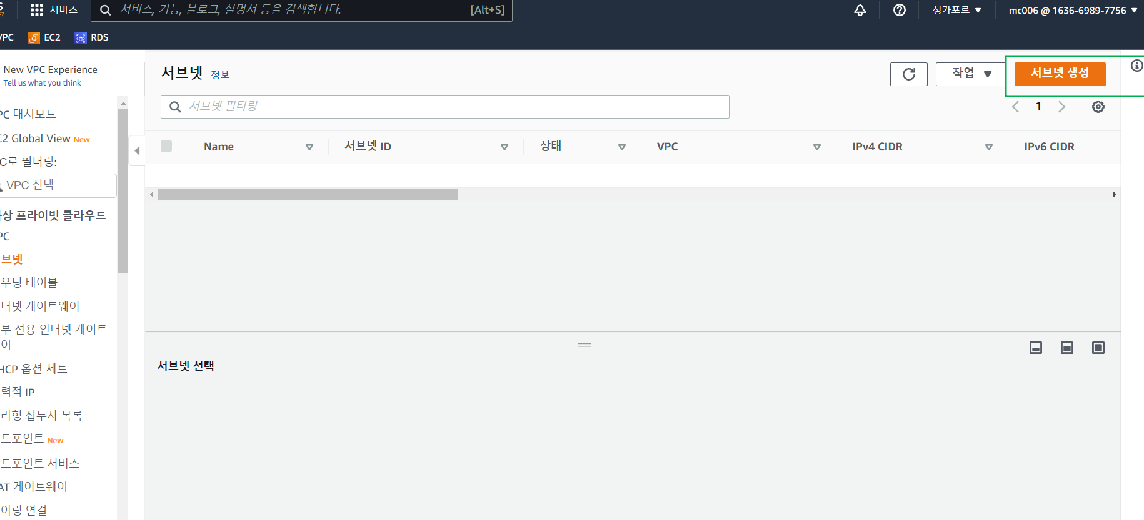

1. VPC 선택

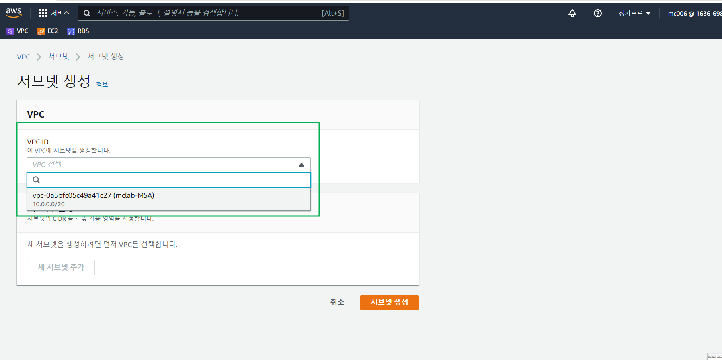

1. 서브넷 이름 설정

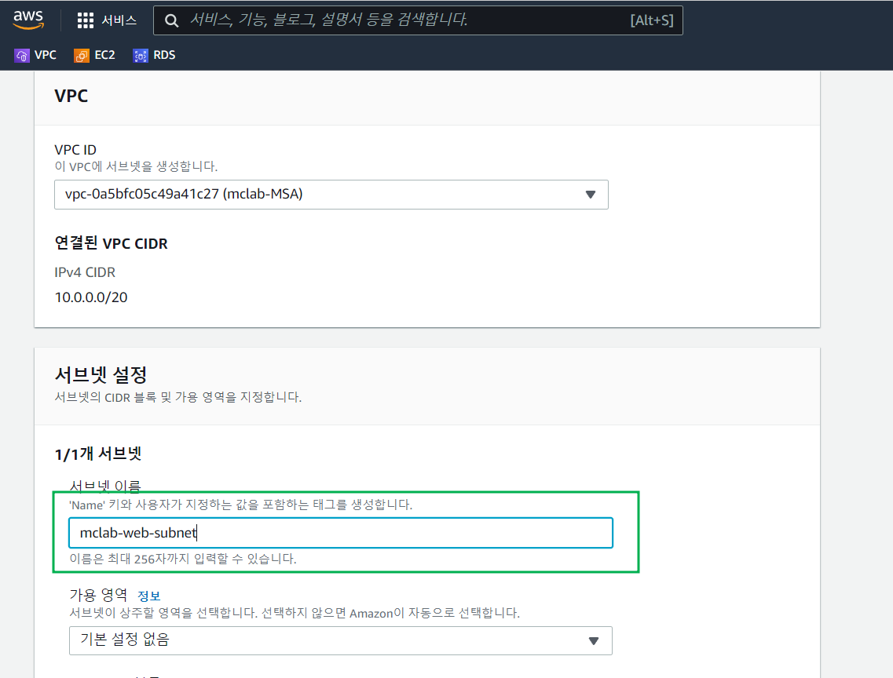

1. 가용영역 설정

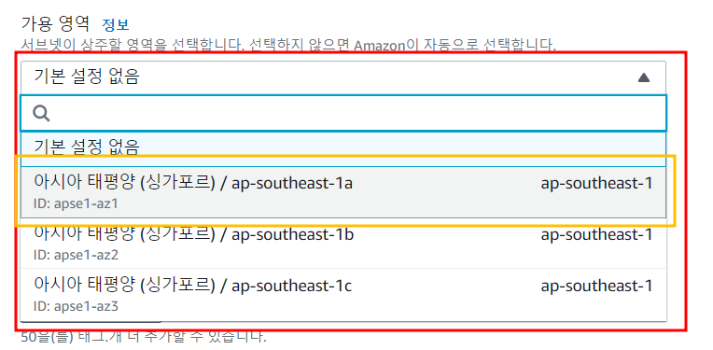

1. IP주소 CIDR 값 입력 후 최하단 우측 서브넷 생성 클릭

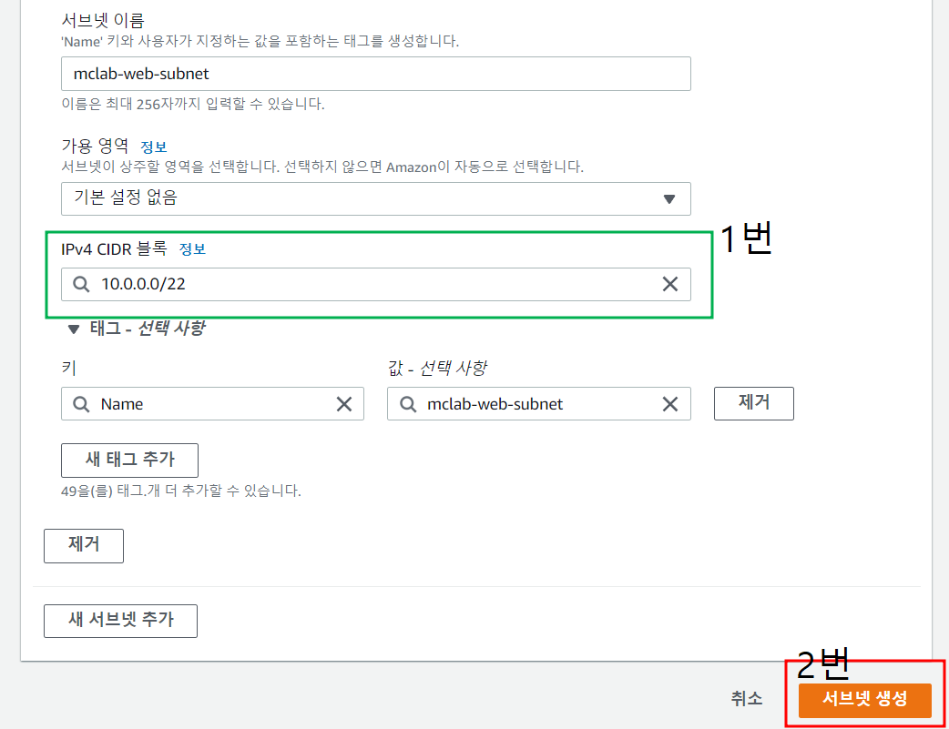

## 나.API 서버 서브넷 만들기

1. 우측 상단 서브넷 생성 클릭

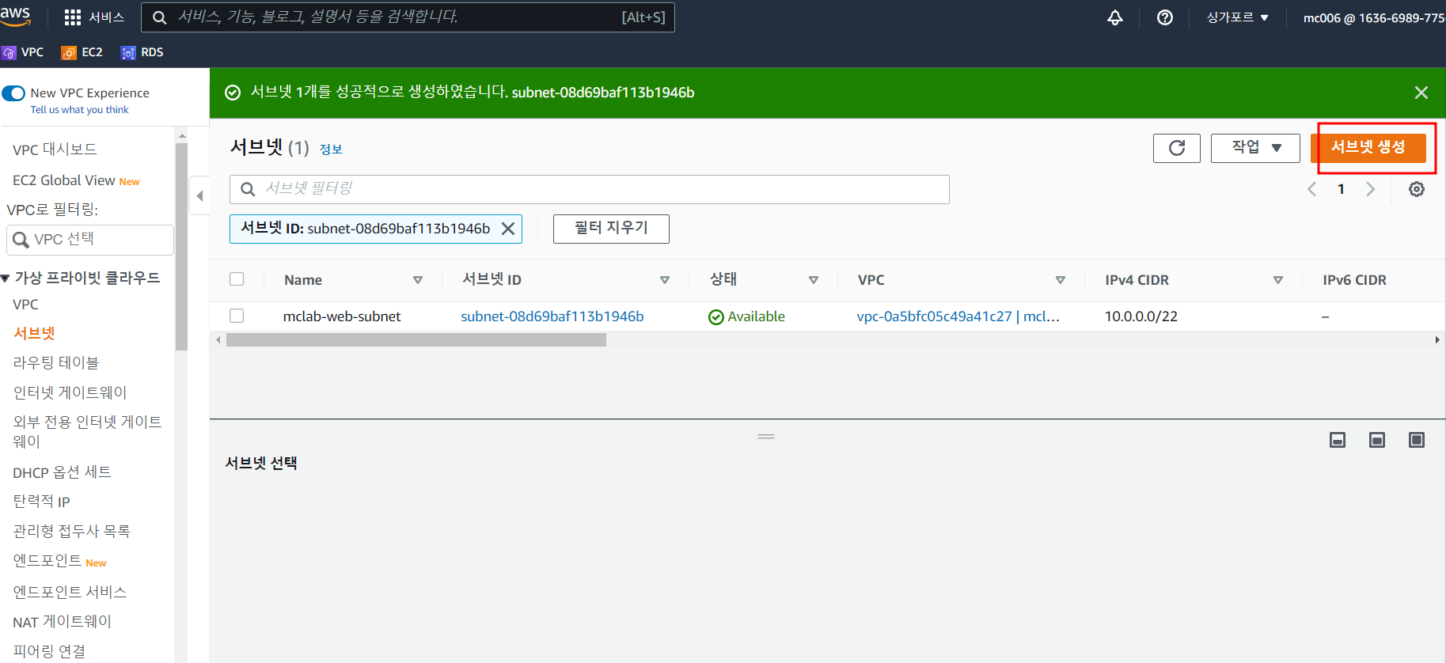

1. VPC 선택

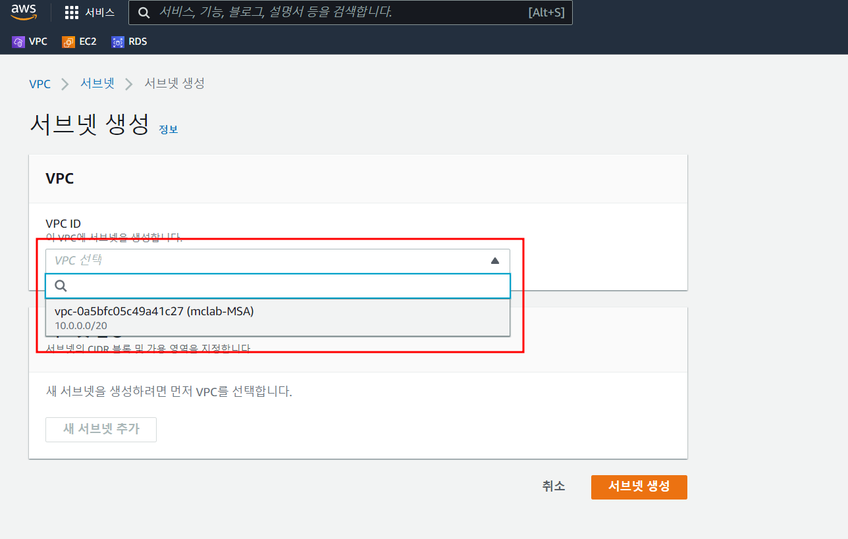

1. API 서브넷 이름 설정

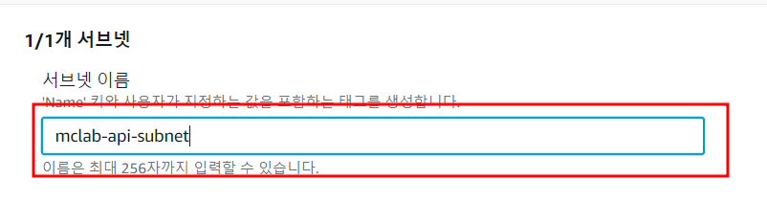

1. 가용역역 설정

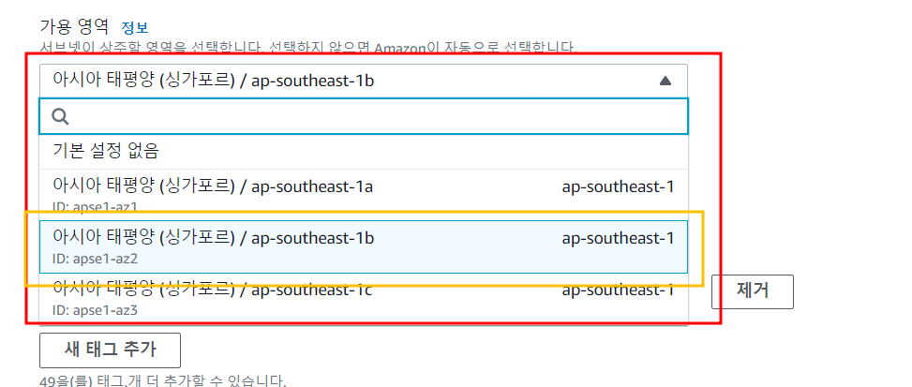

1. IP CIDR 값 입력 후 최하단 서브넷 생성 클릭

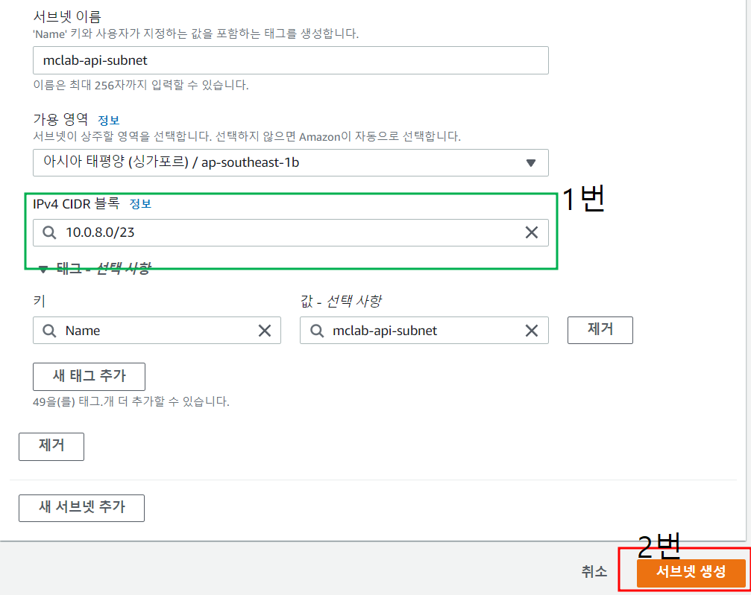

## 다.DB 서버 서브넷 만들기

1. 서브넷 생성 클릭



1. 이름 설정

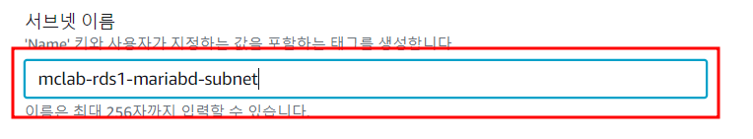

1. 가용 영역 설정

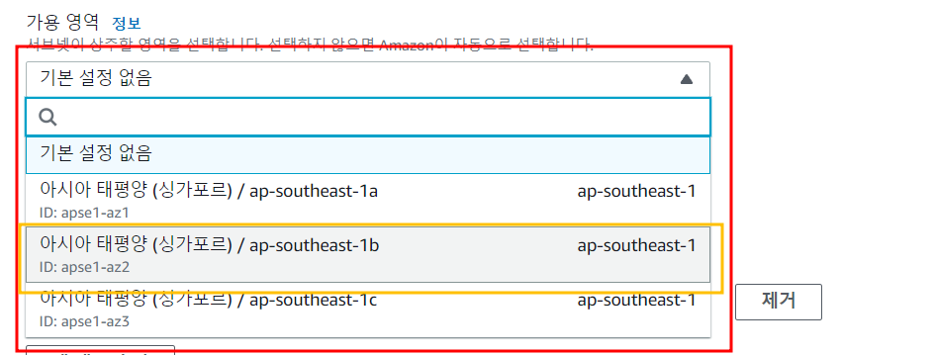

1. IP CIDR 값 입력 후 생성

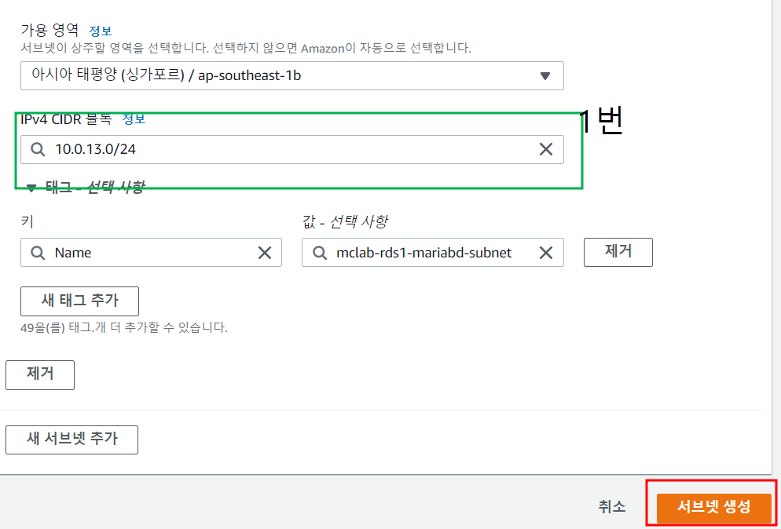

# 4.게이트웨이 만들기

1. 게이트웨이 카테고리 클릭

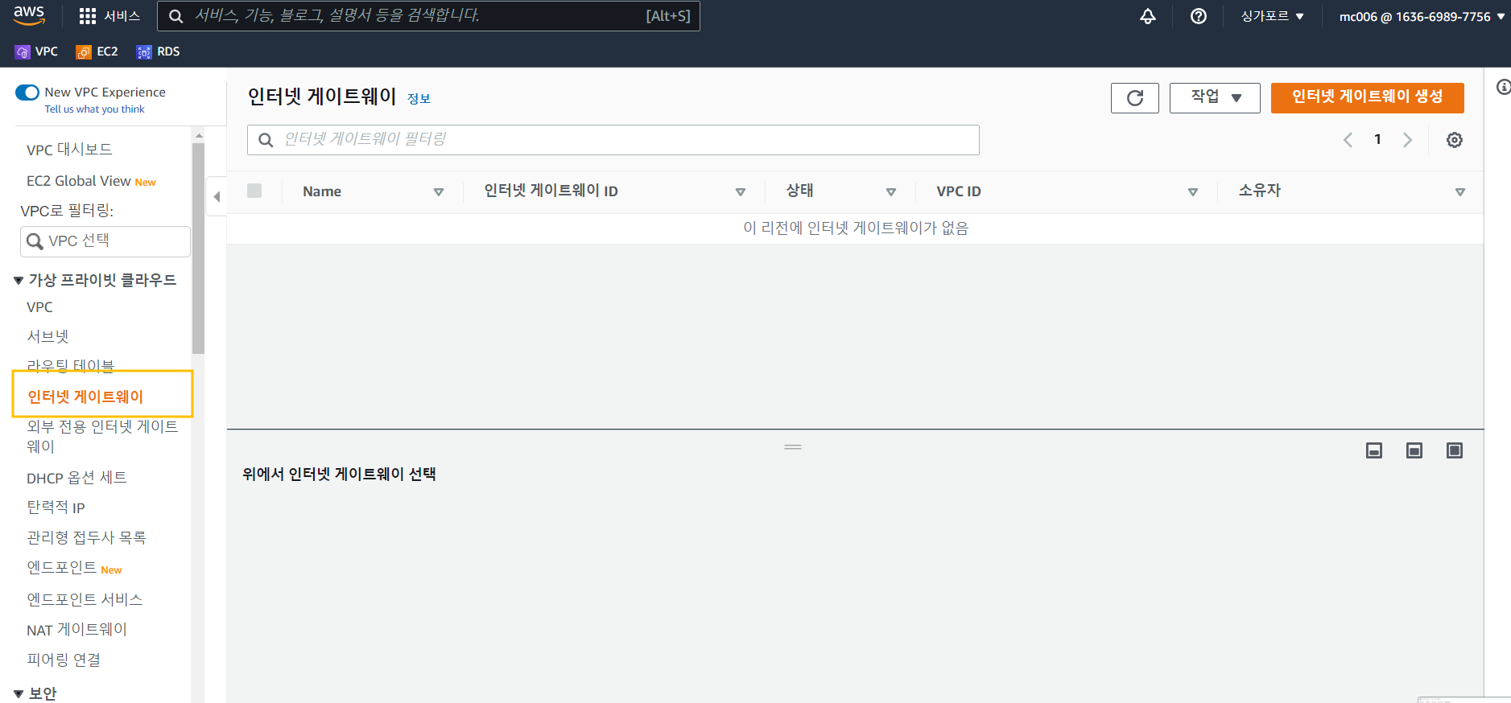

1. 인터넷 게이트웨이 생성 클릭

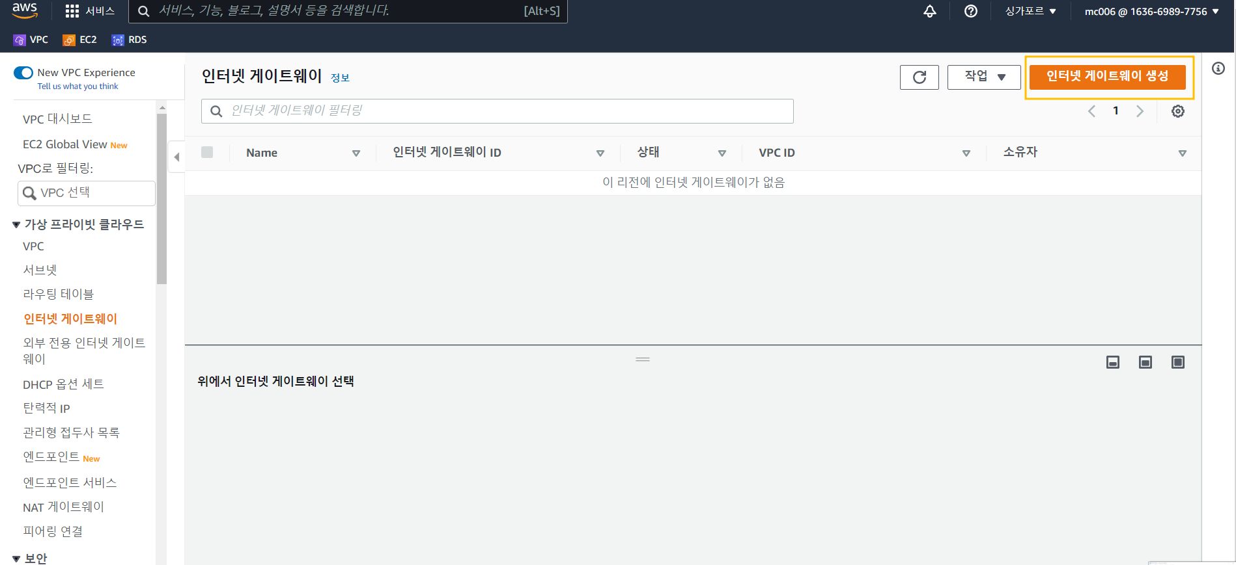

1. 게이트웨이 이름 설정

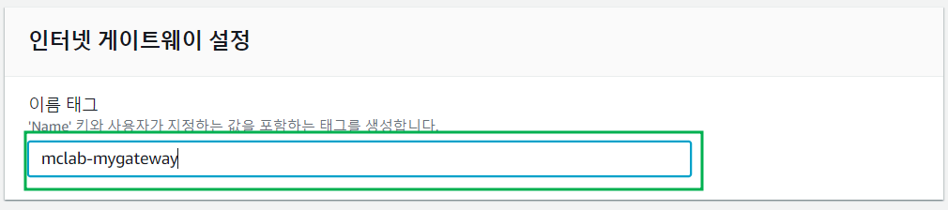

1. 인터넷 게이트웨이 생성 클릭

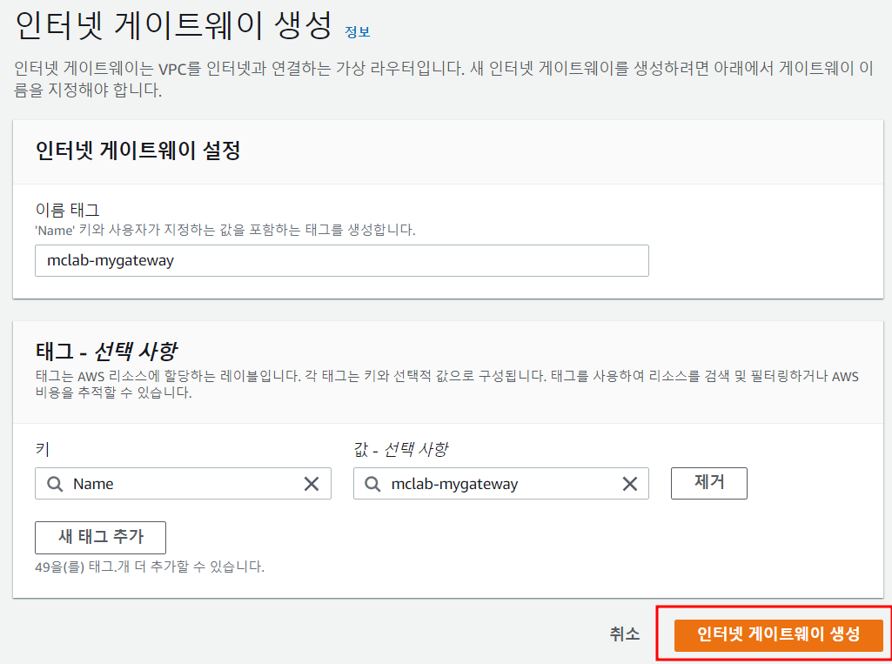

5) 게이트웨이 VPC 연결

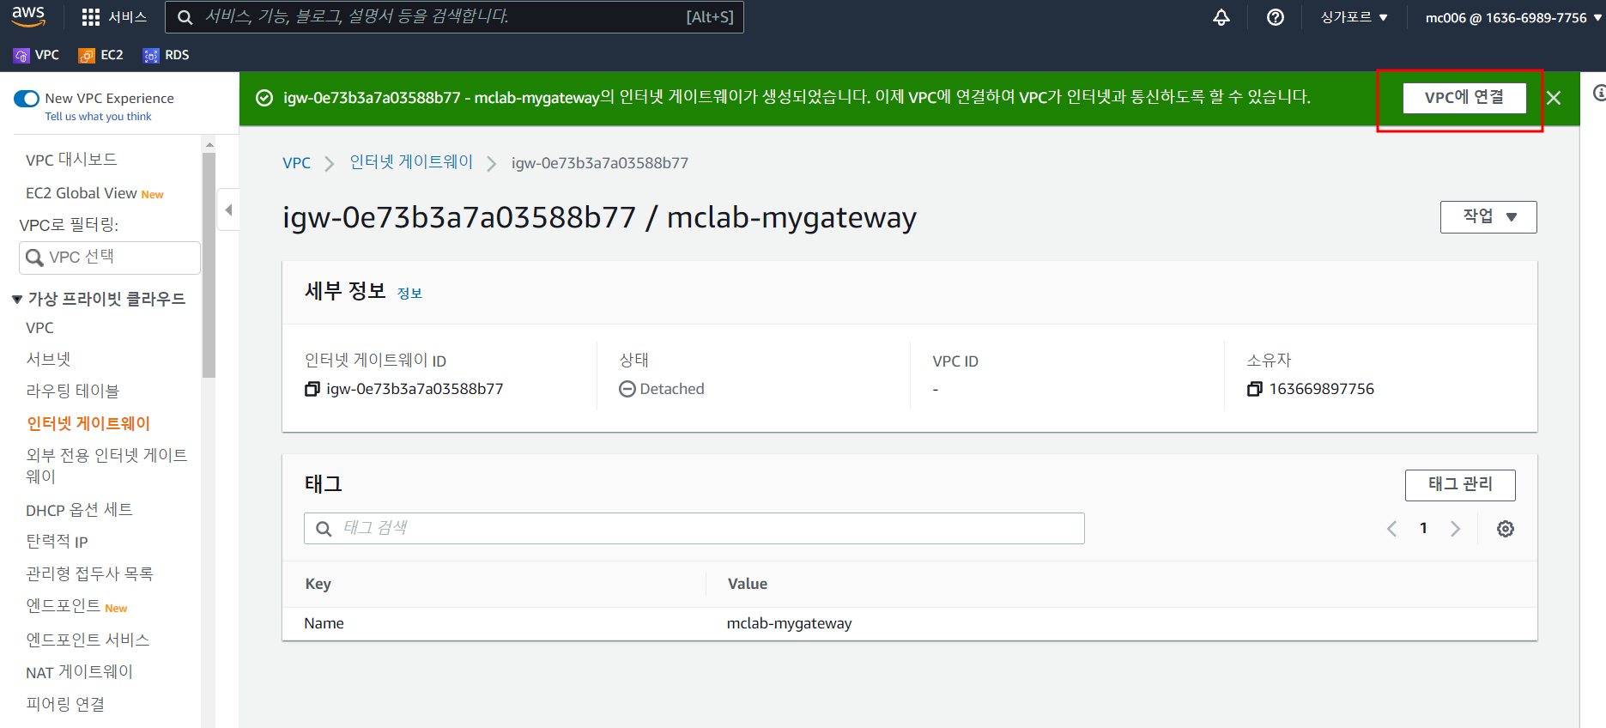

1. VPC 선택 후 인터넷 인터넷게이트웨이 연결 클릭

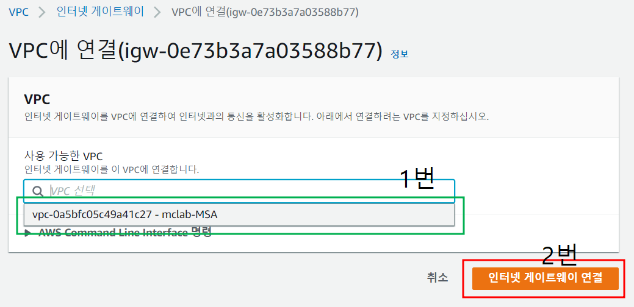

# 5.라우팅 테이블 연결

1. 라우팅 테이블 카테고리 클릭

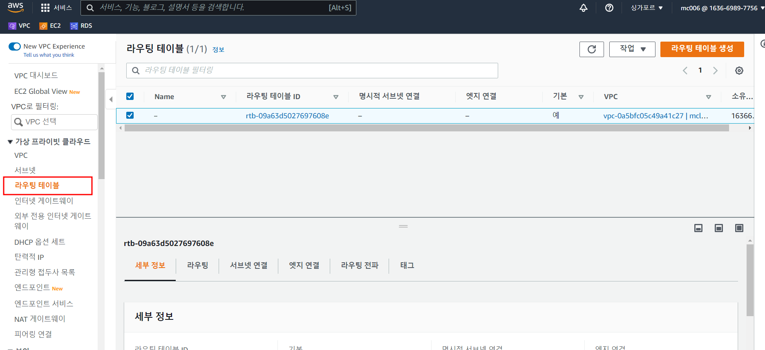

1. 라우팅 정보 / 서브넷 연결 카테고리 클릭

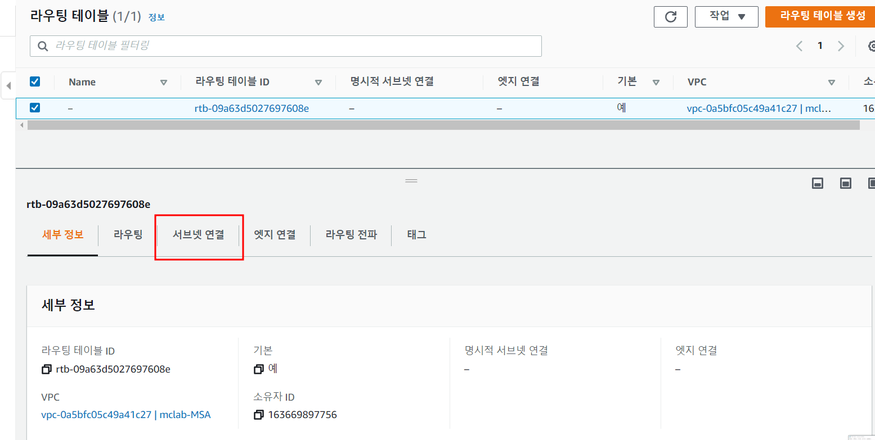

1. 서브넷 연결 편집 클릭

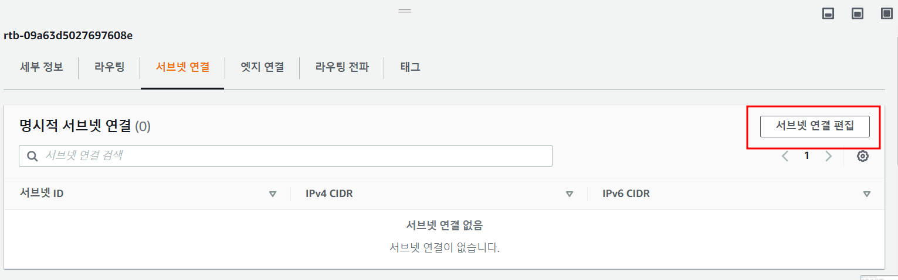

1. 연결할 서브넷(예시는 web 서브넷) 체크한 후 연결 저장 클릭

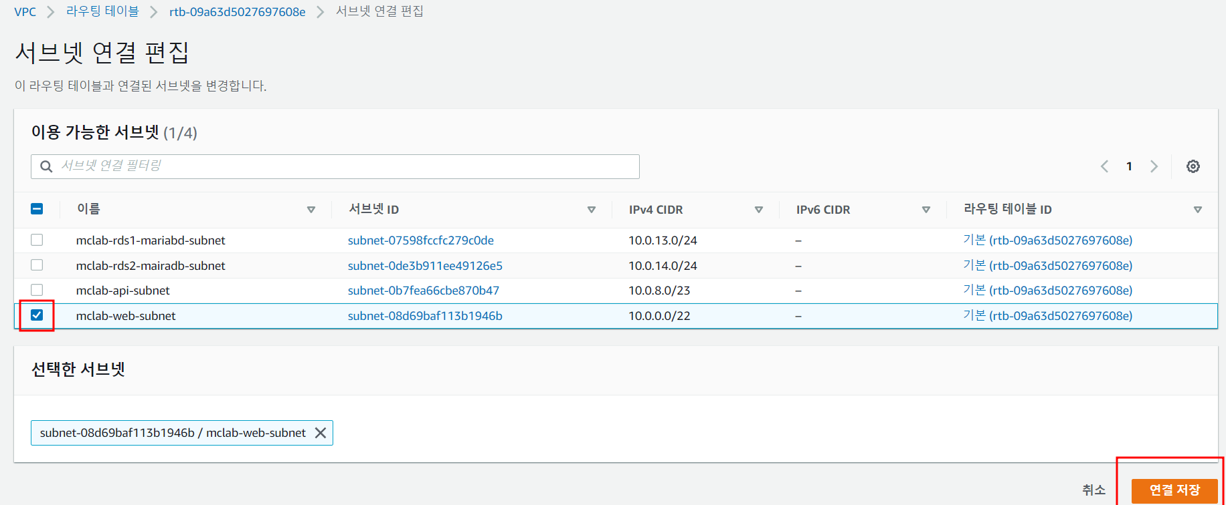

# 6.Network ACL 만들기

## 가.Web ACL 만들기

1. 네트워크 ACL 카테고리 클릭

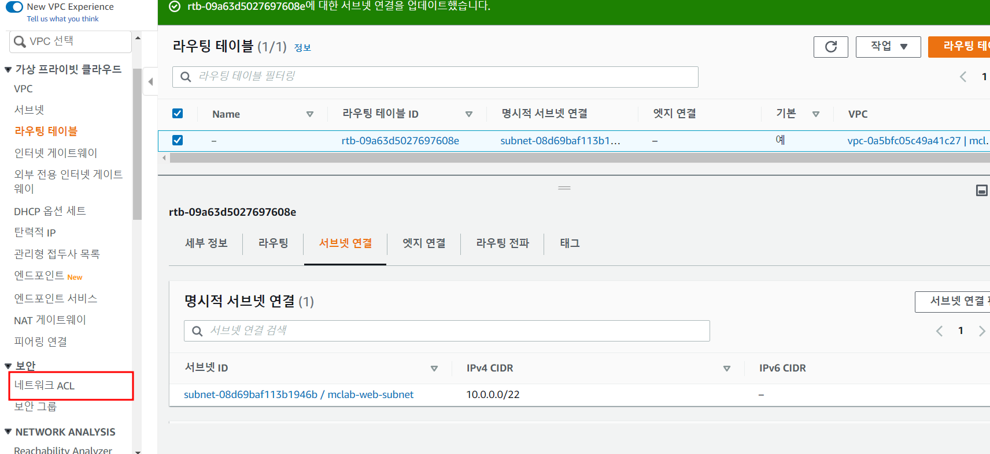

1. Web ACL Name 클릭

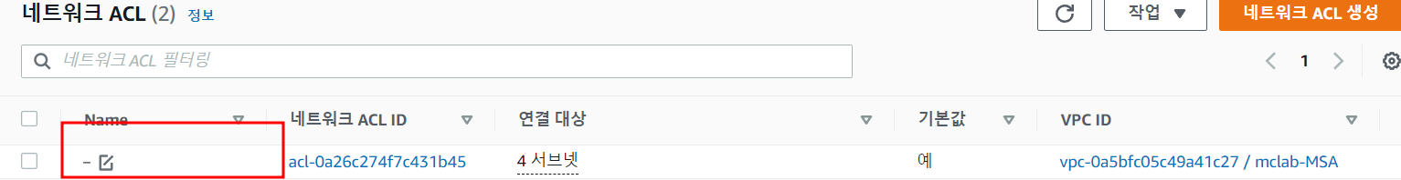

1. 이름 편집 후 저장

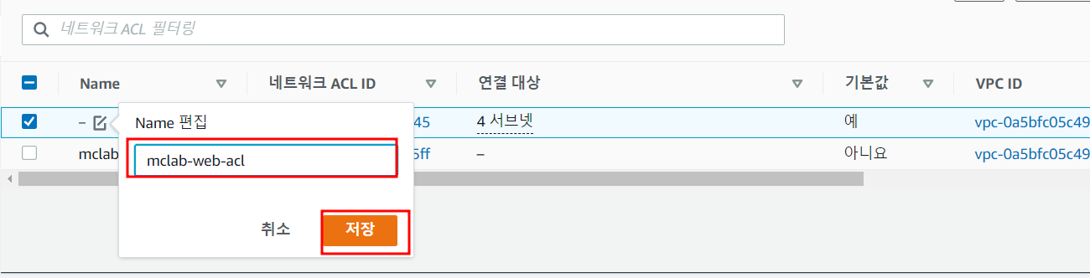

## API ACL 만들기

1. 네트워크 ACL 생성 클릭

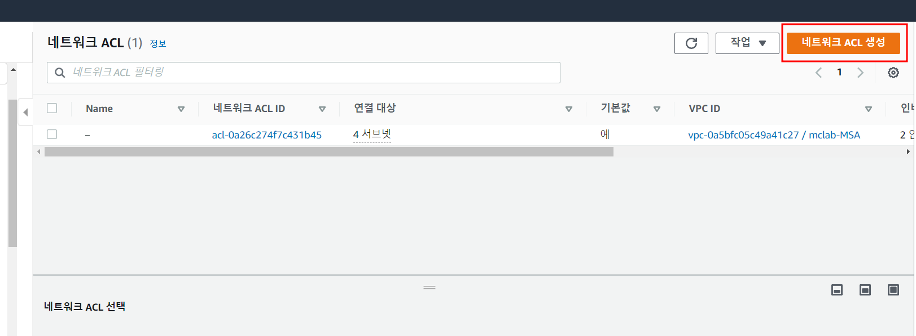

1. 네트워크 ACL 이름 설정

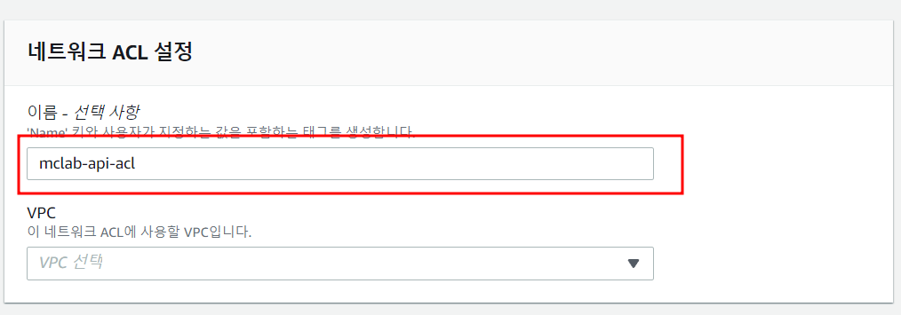

1. VPC 설정

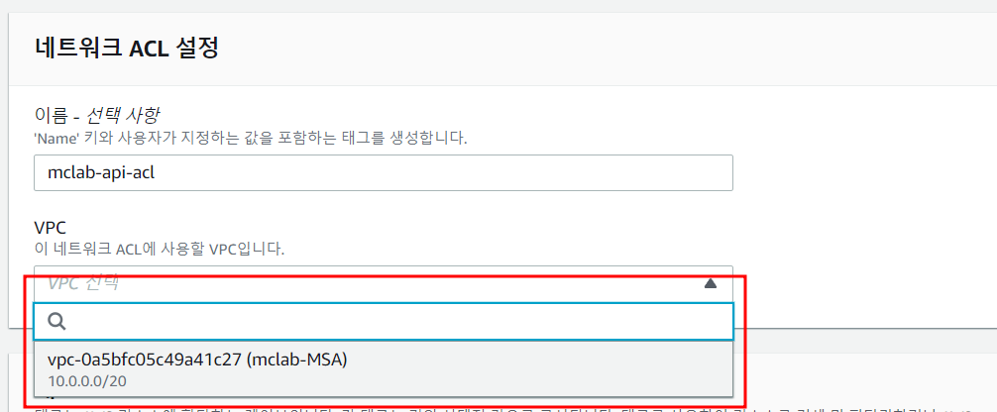

1. 네트워크 ACL 생성 클릭

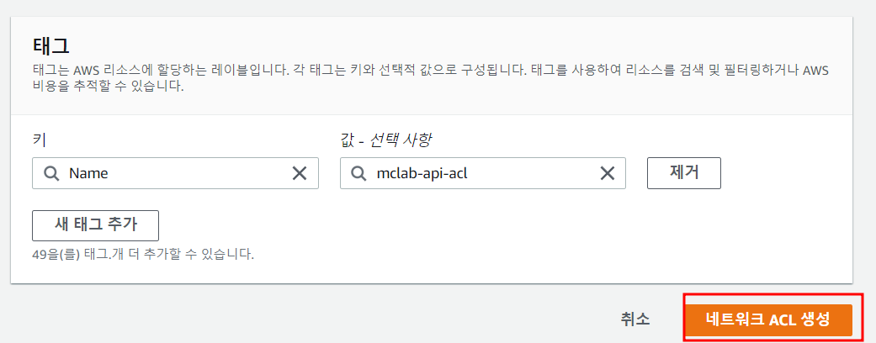

## 나.서브넷, NACL 연결

1. API ACL 체크 후 서브넷 연결 클릭

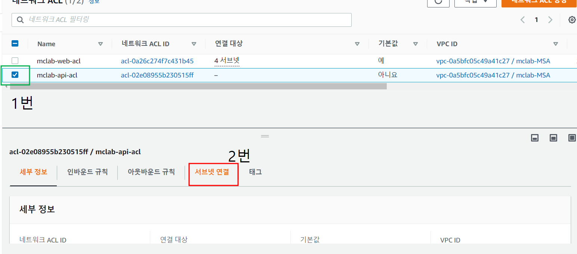

1. API 서브넷 체크 후 변경 사항 저장

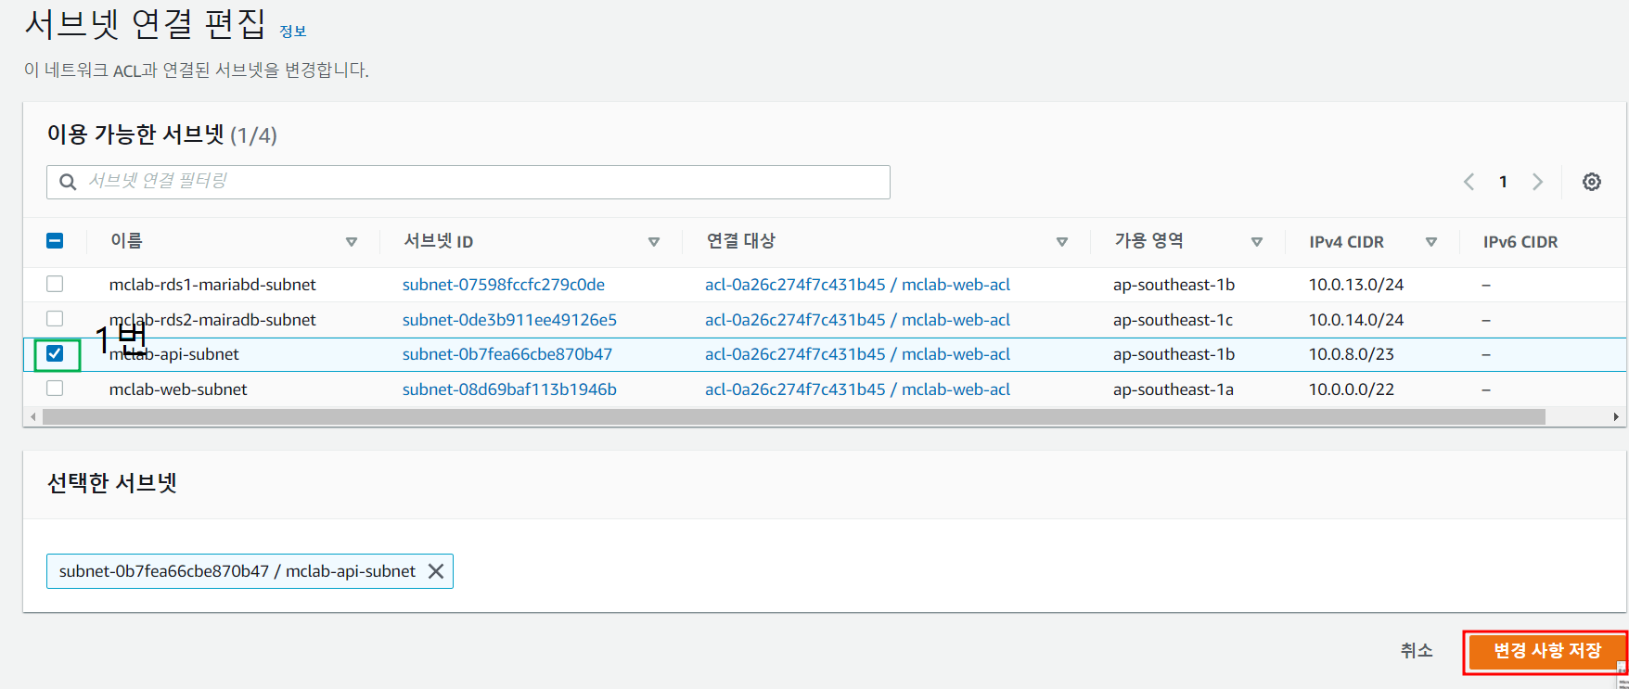

## 다.DB ACL 만들기

1. ACL 이름 설정

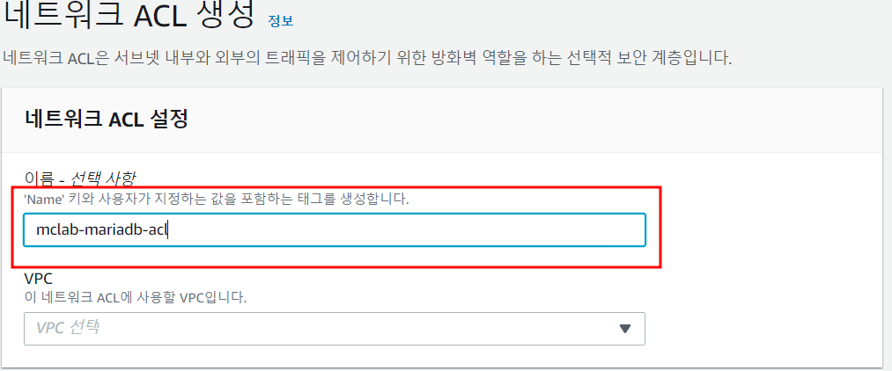

1. VPC 설정

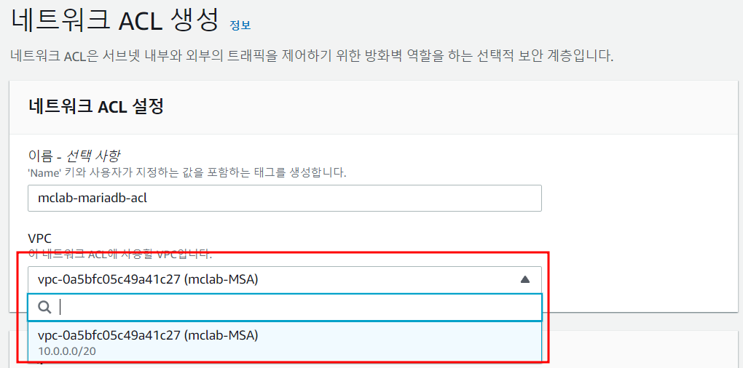

1. DB ACL 체크 후 서브넷 연결 클릭

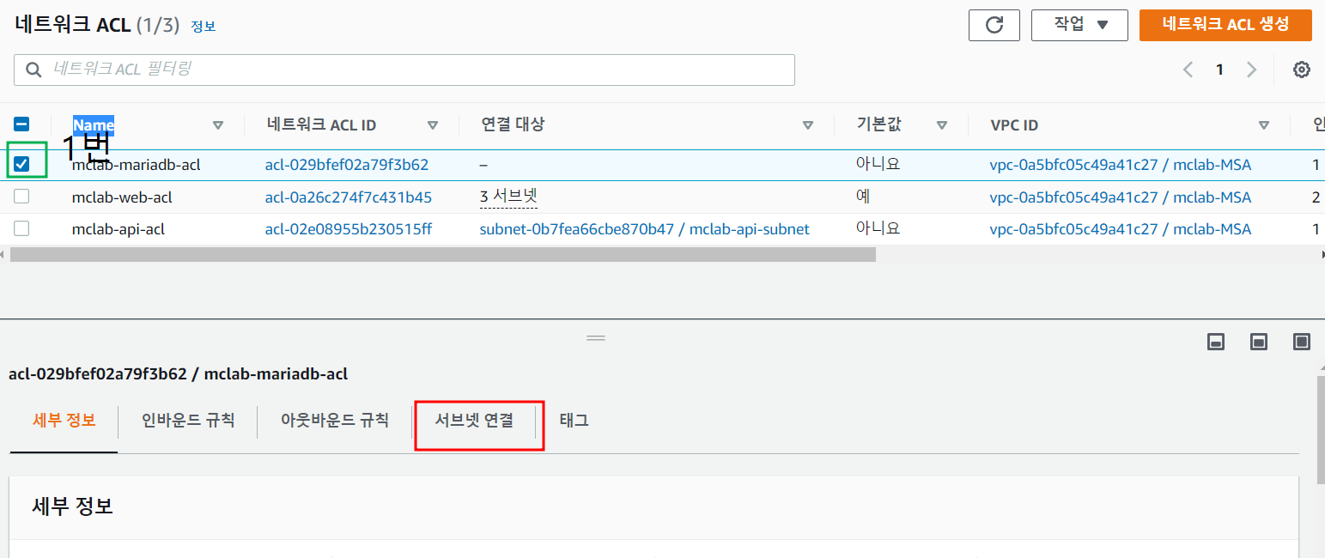

1. 서브넷 연결 편집 클릭

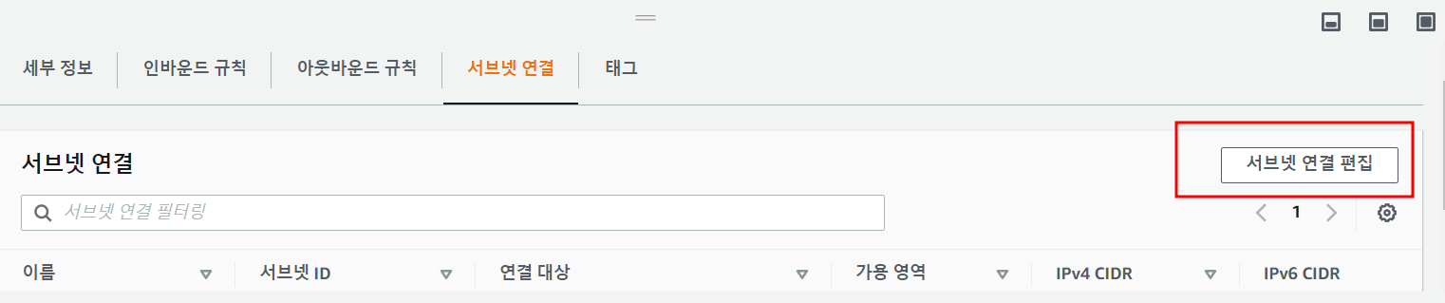

1. DB 서브넷 체크 후 변경 사항 저장

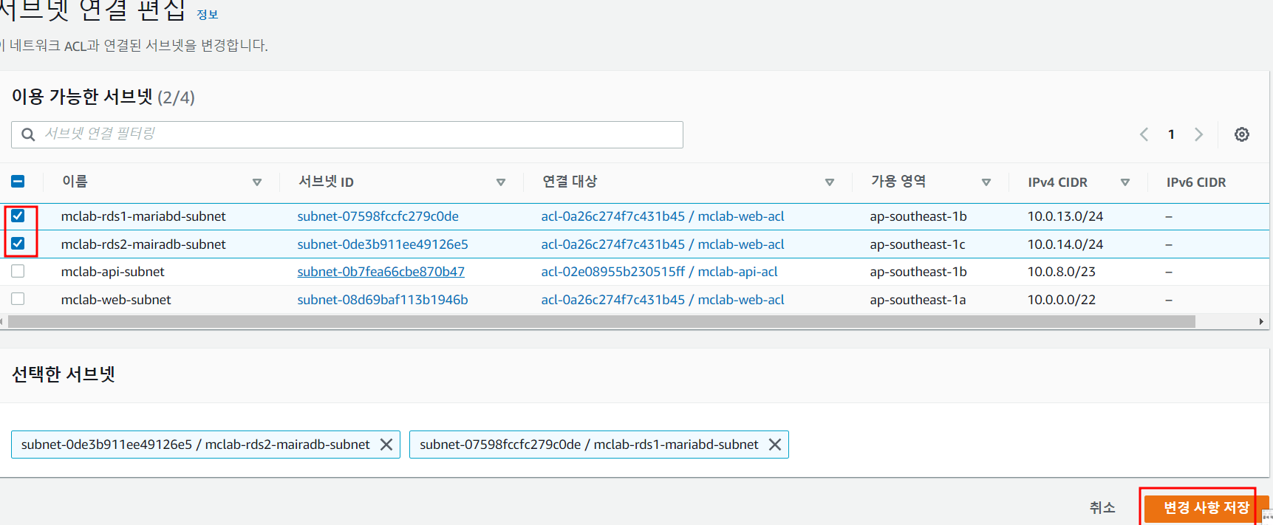

# 7.보안그룹(SG) 만들기

1. 보안그룹 카테고리 클릭

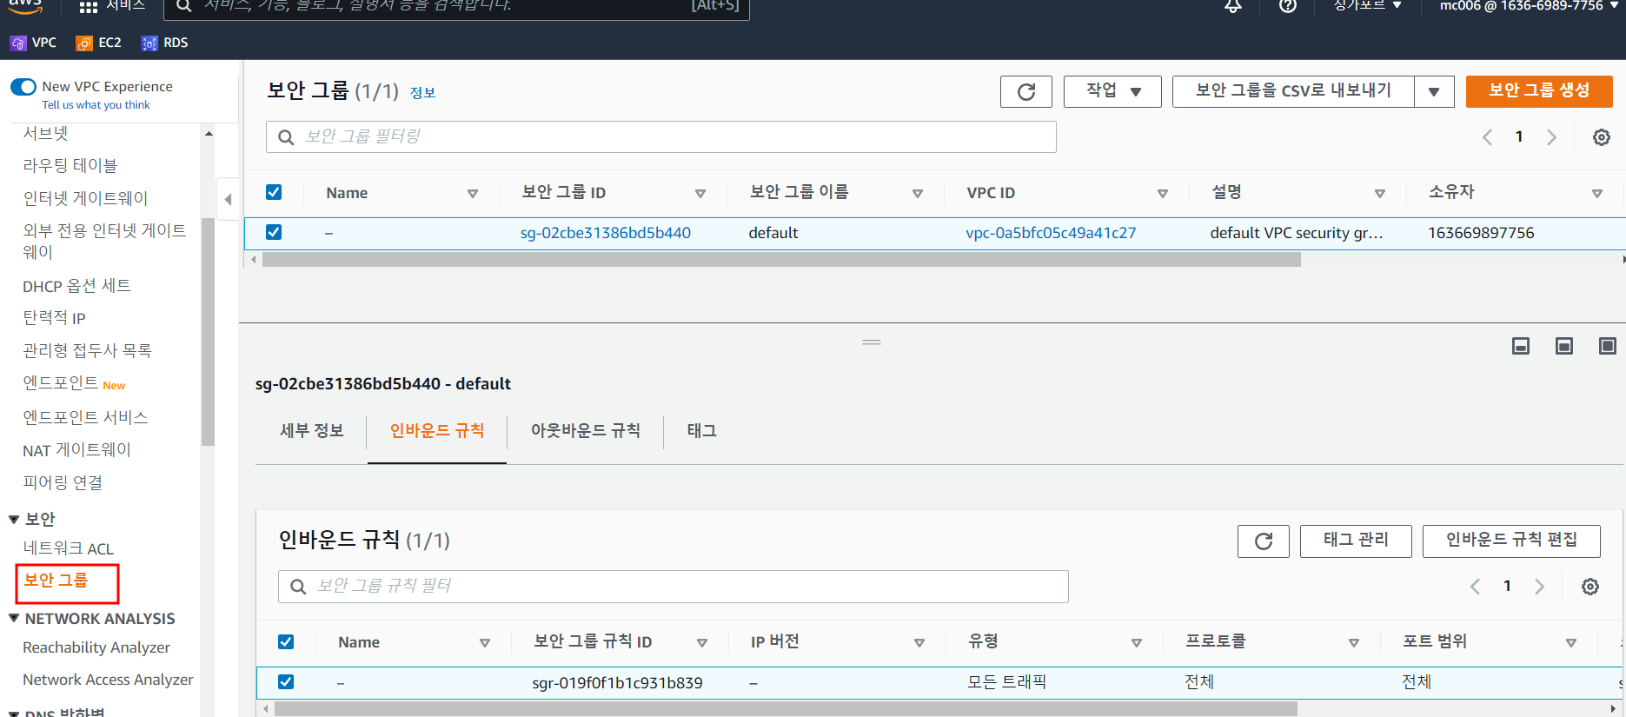

1. 인바운드 규칙 편집 클릭

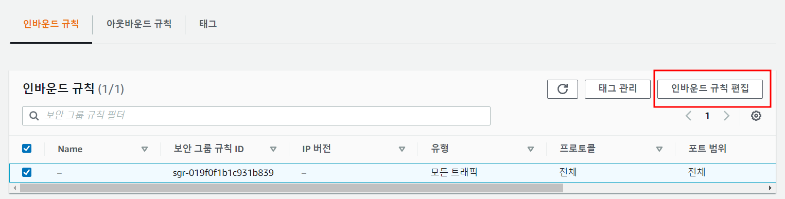

1. HTTP 클릭

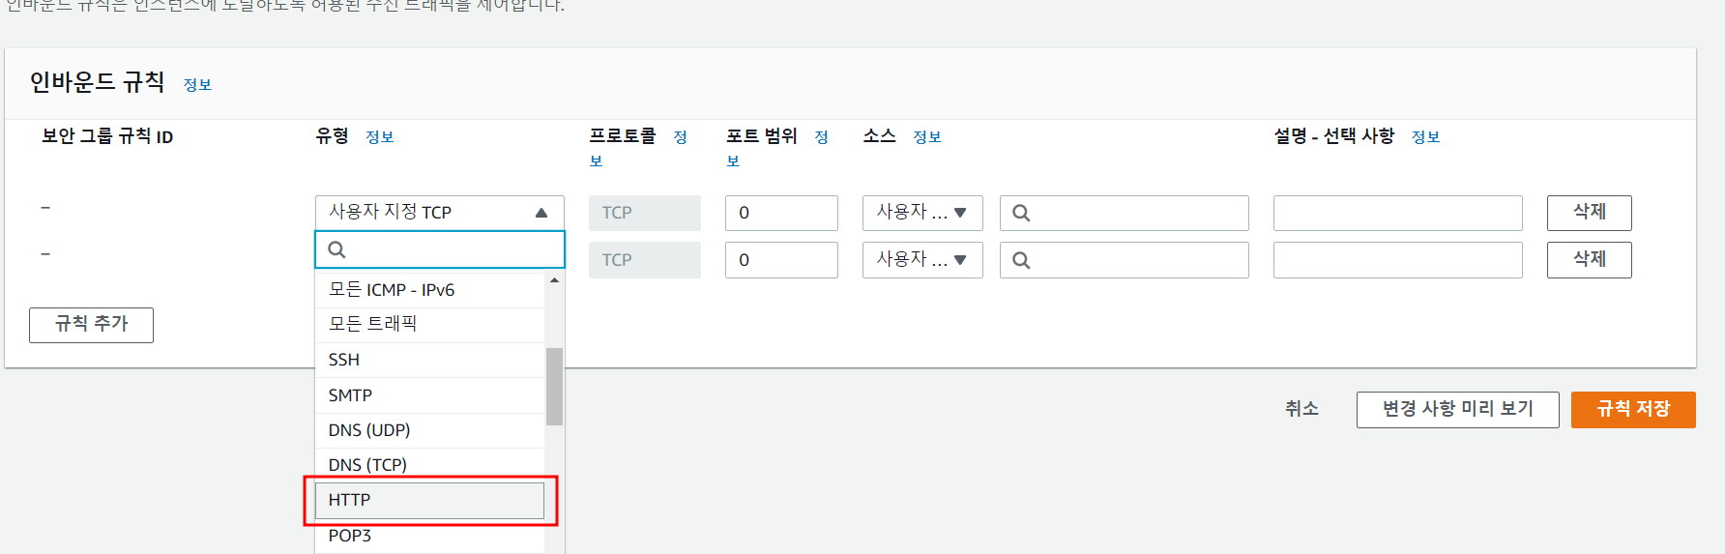

1. 인터넷 주소 연결

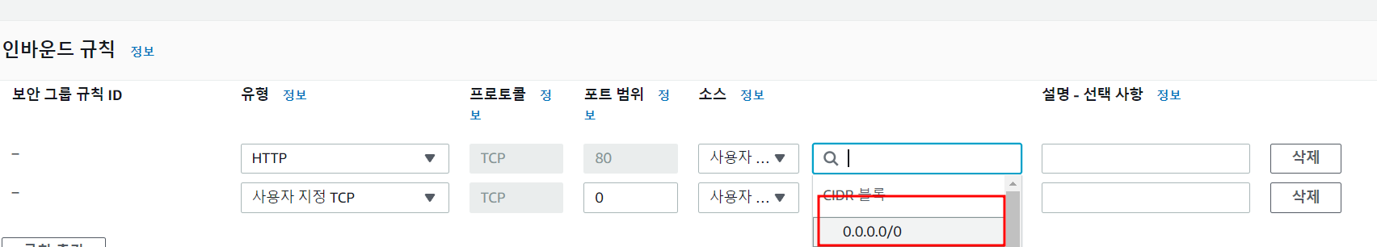

1. HTTPS(인터넷 보안) 설정



# 8. EC2 생성

# 9. PuTTY

## 가. PuTTYgen으로 key 변환하기

1. puttygen실행

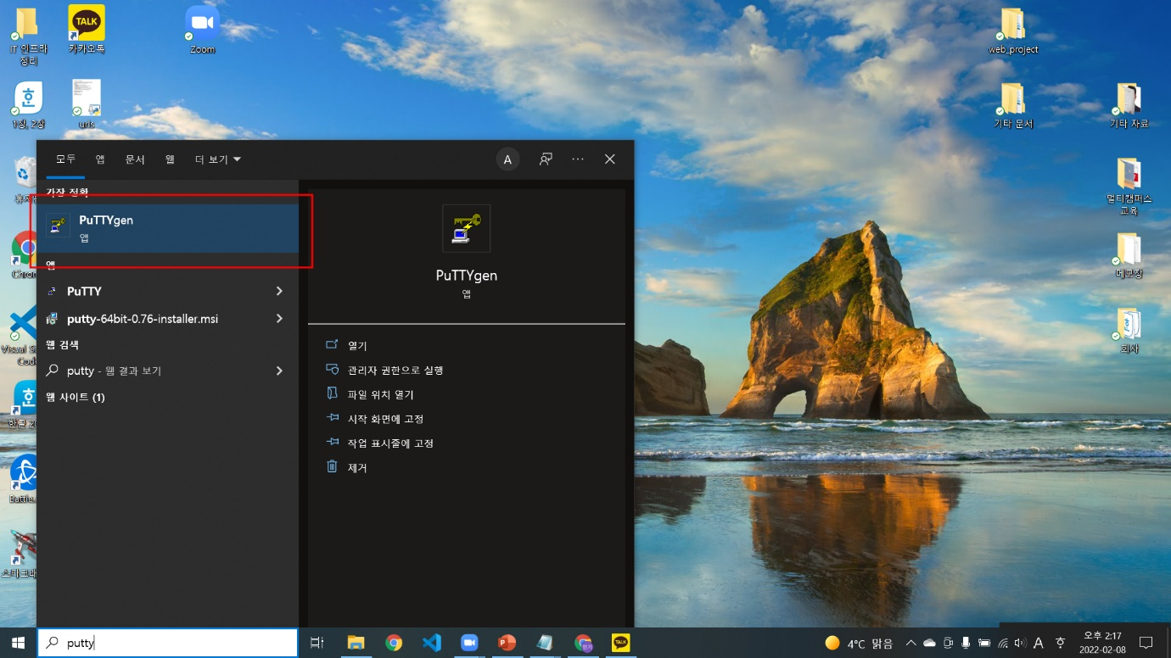

1. 파일 불러오기

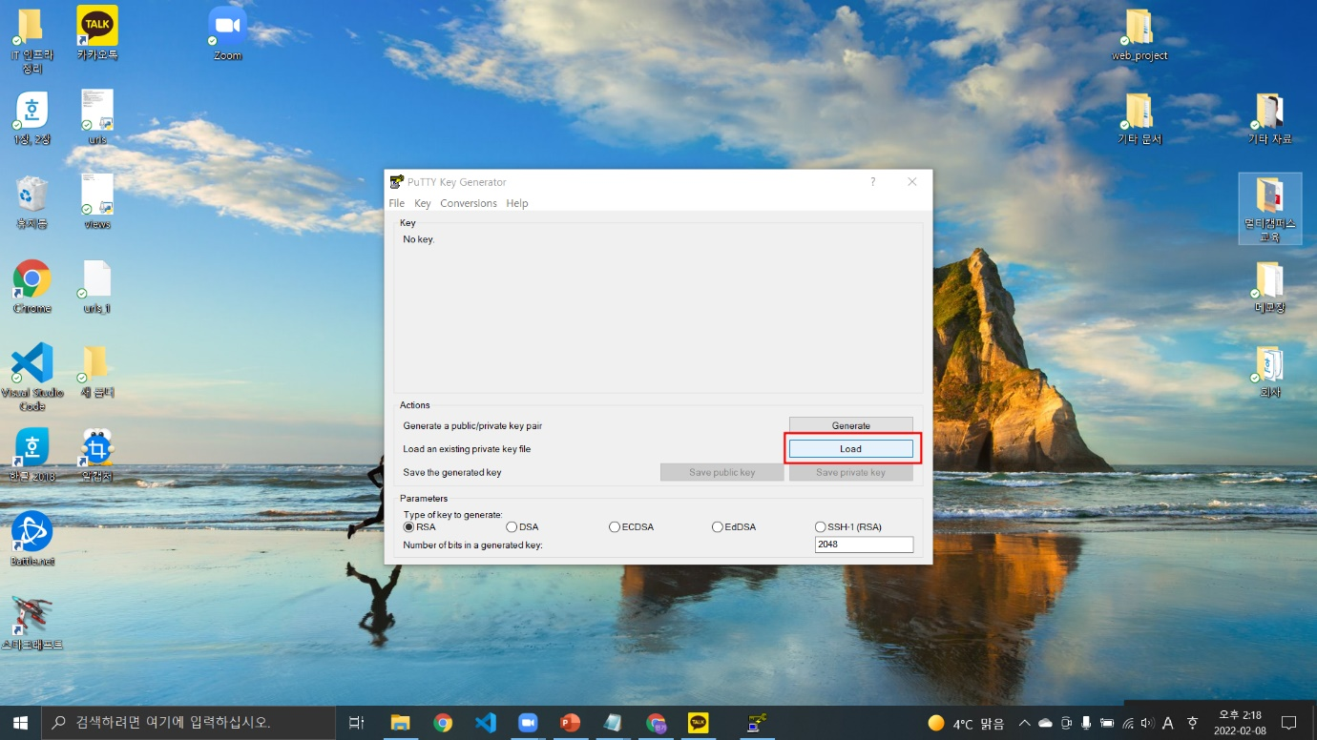

1. 모든 키파일 설정

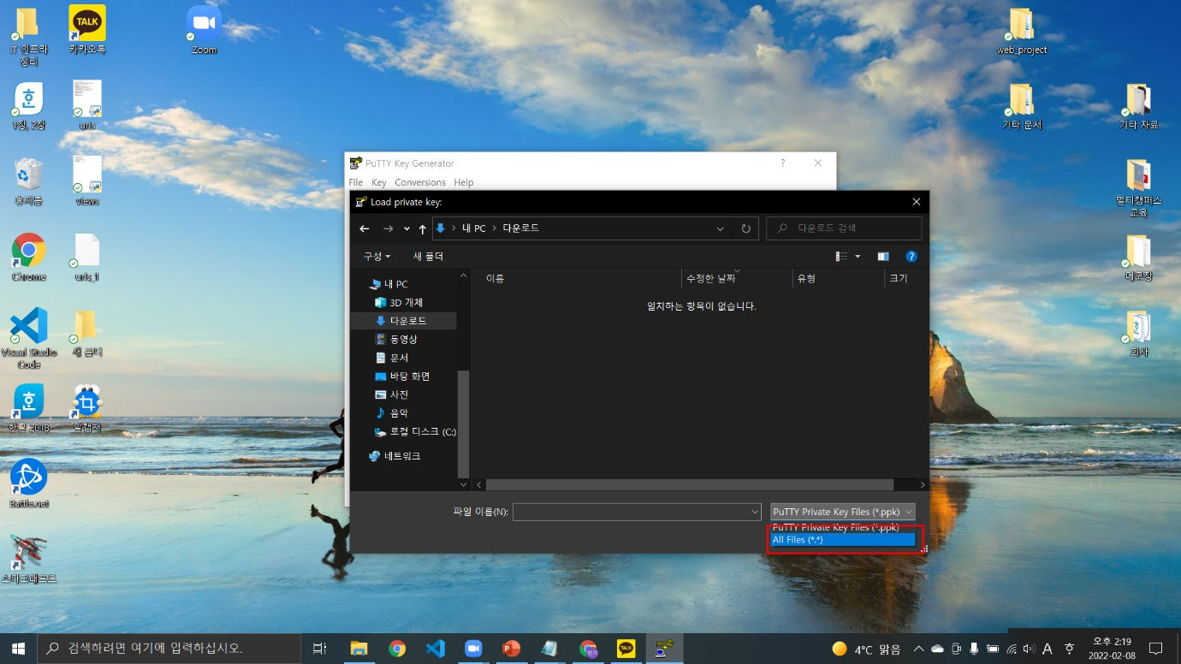

1. 키 파일 선택

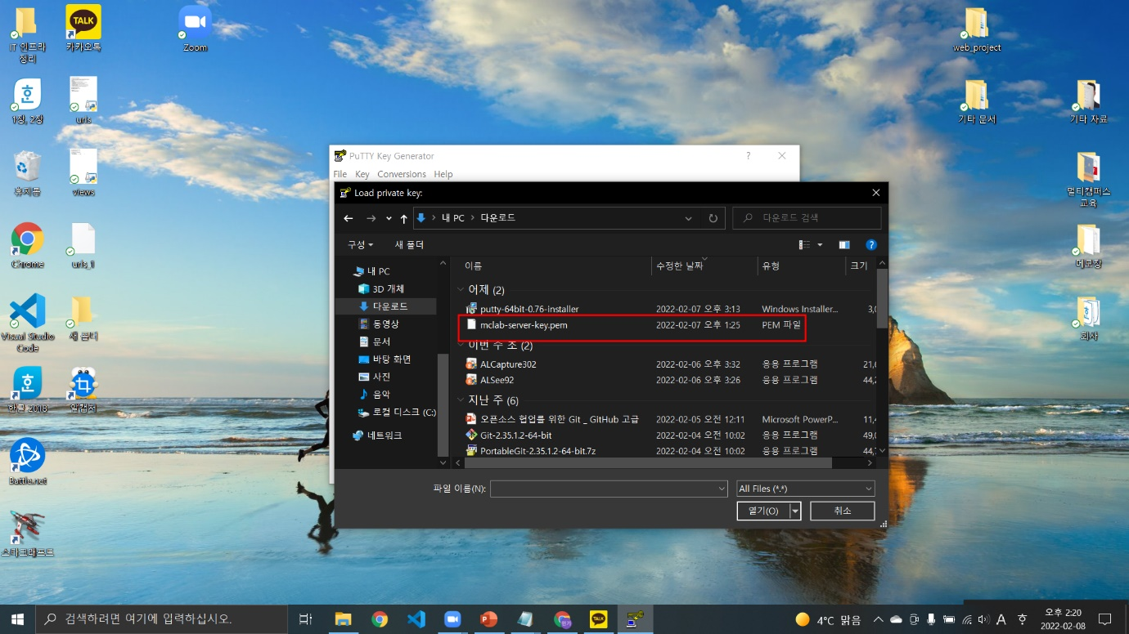

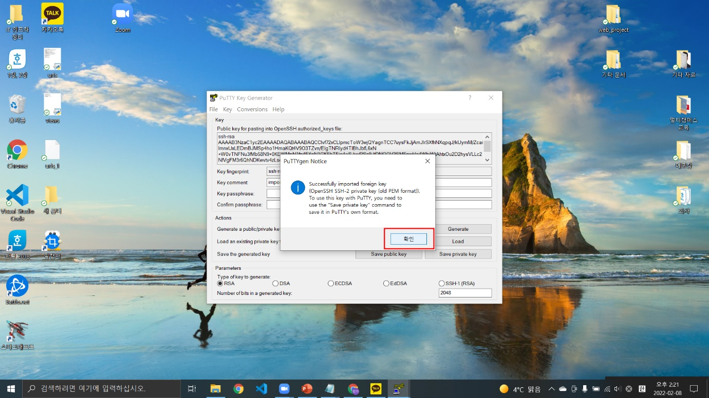

1. 키 변환하기

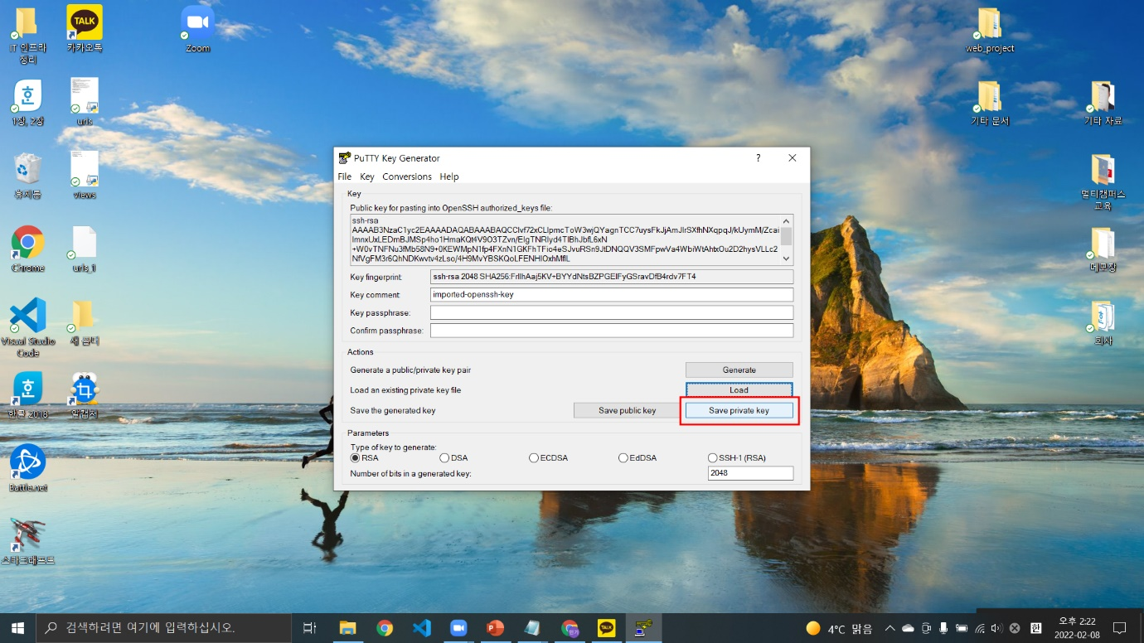

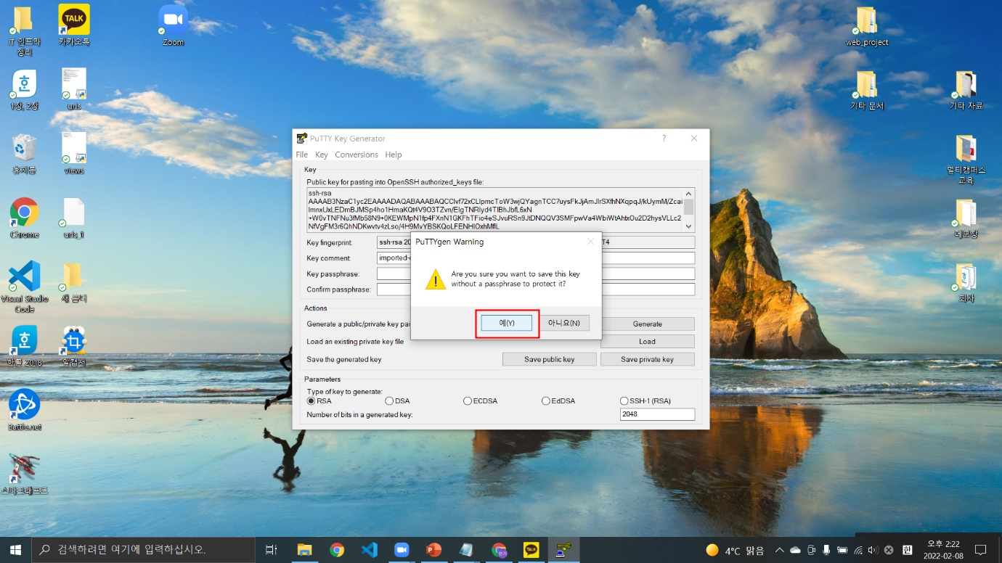

1. 키 이름 설정 후 저장

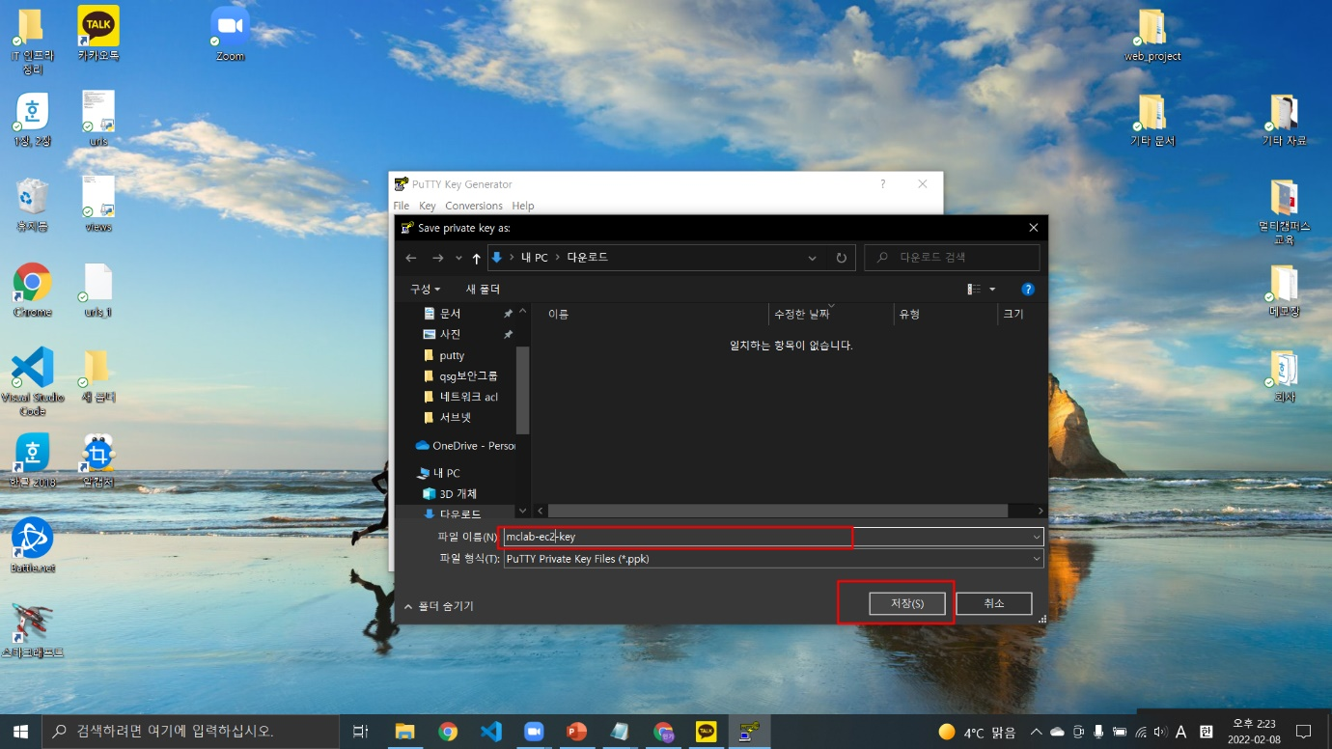

## 나. PuTTY로 SSH접속하기

1. Putty 실행

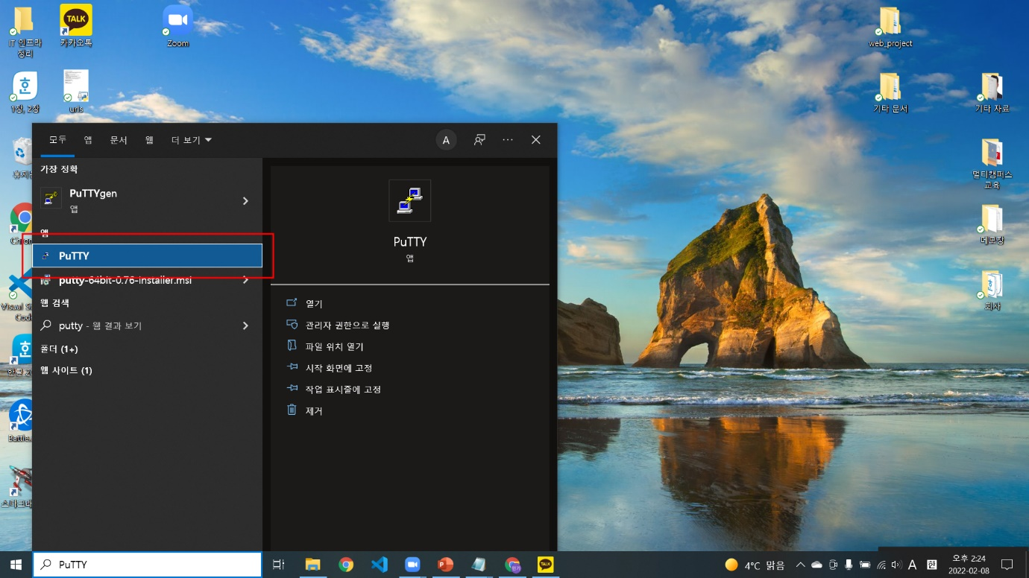

1. 공인IP 값 받아오기

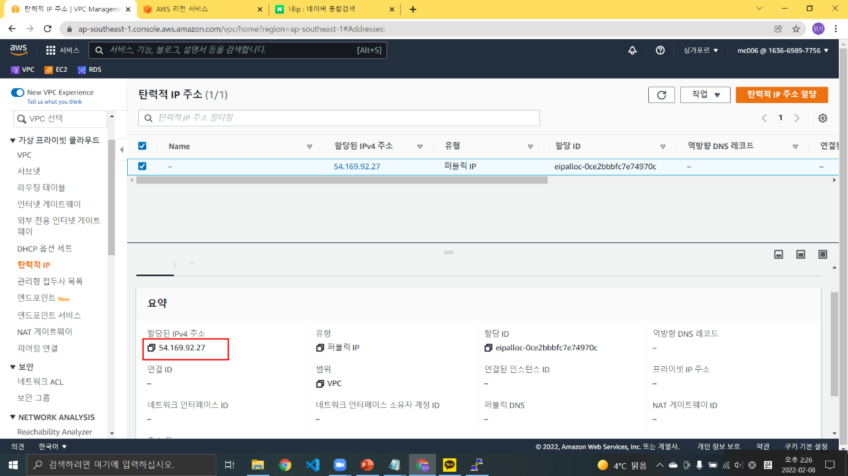

1. 공인 IP입력

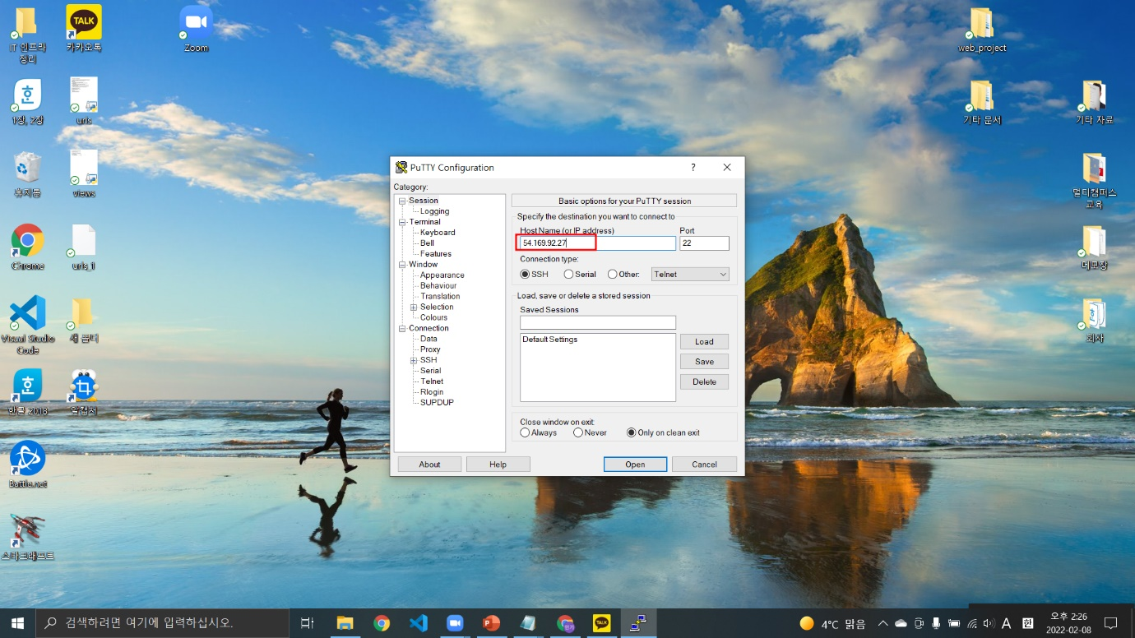

1. 변환한 키파일 불러오기

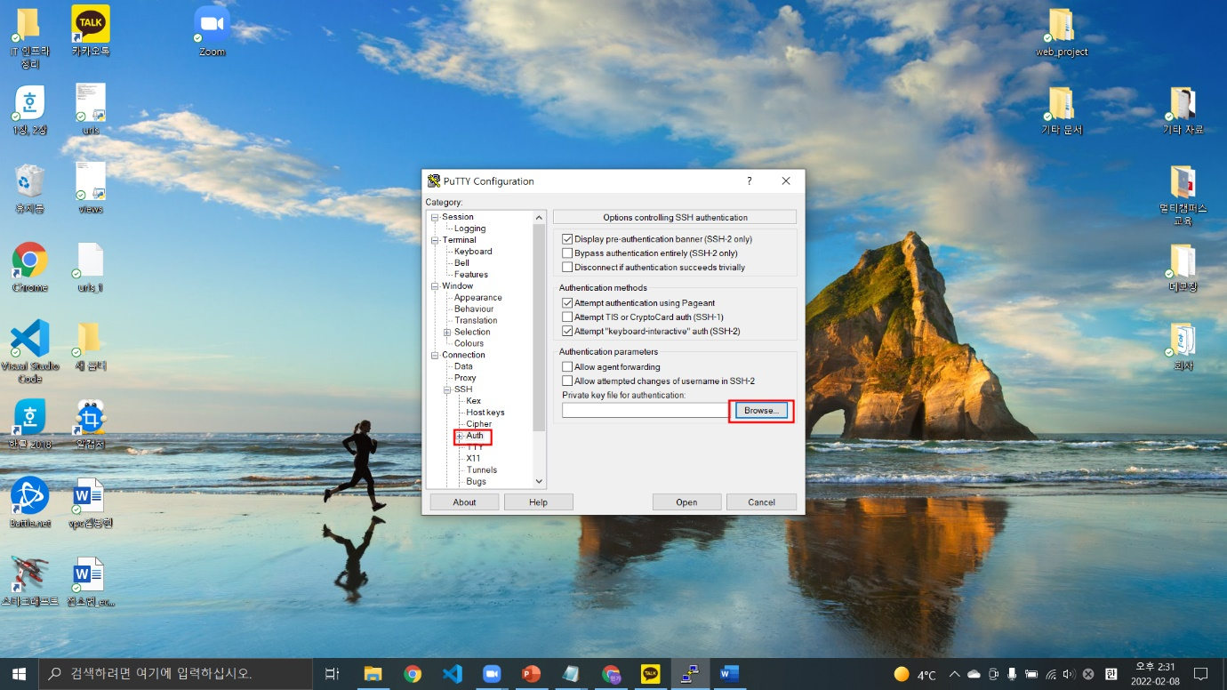

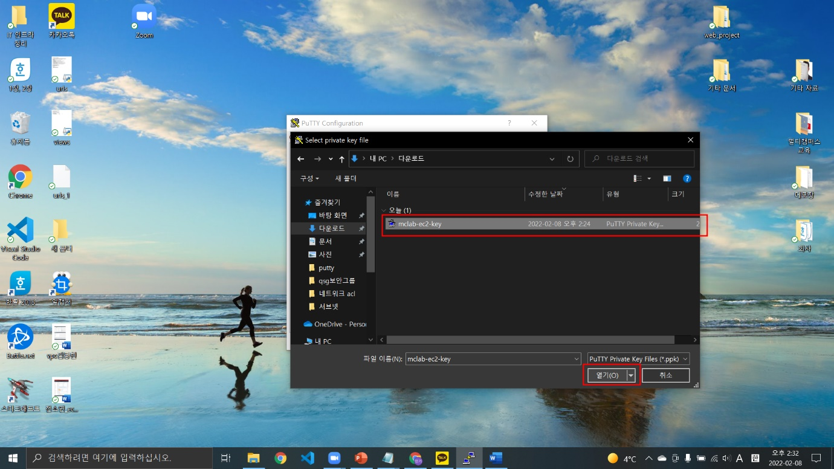

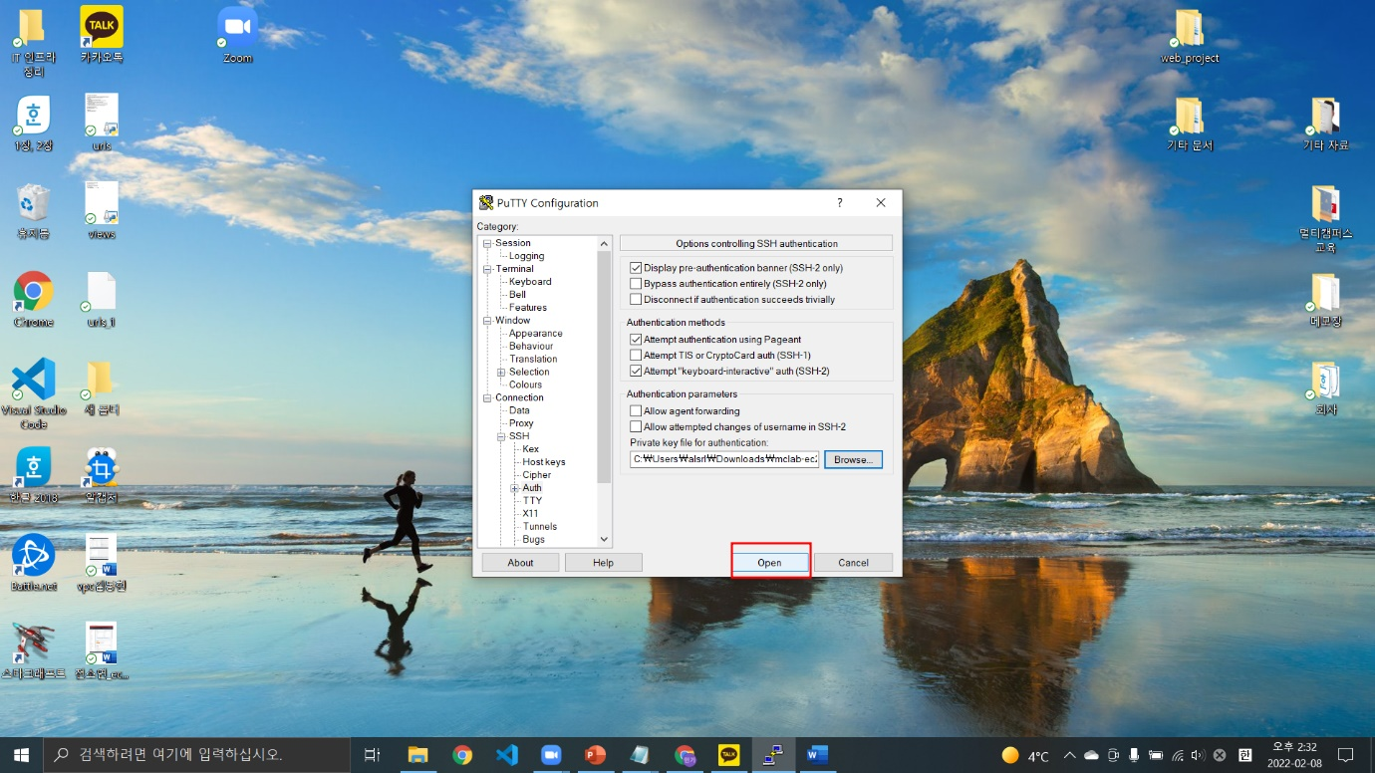

1. 인스턴스 ID값 찾기

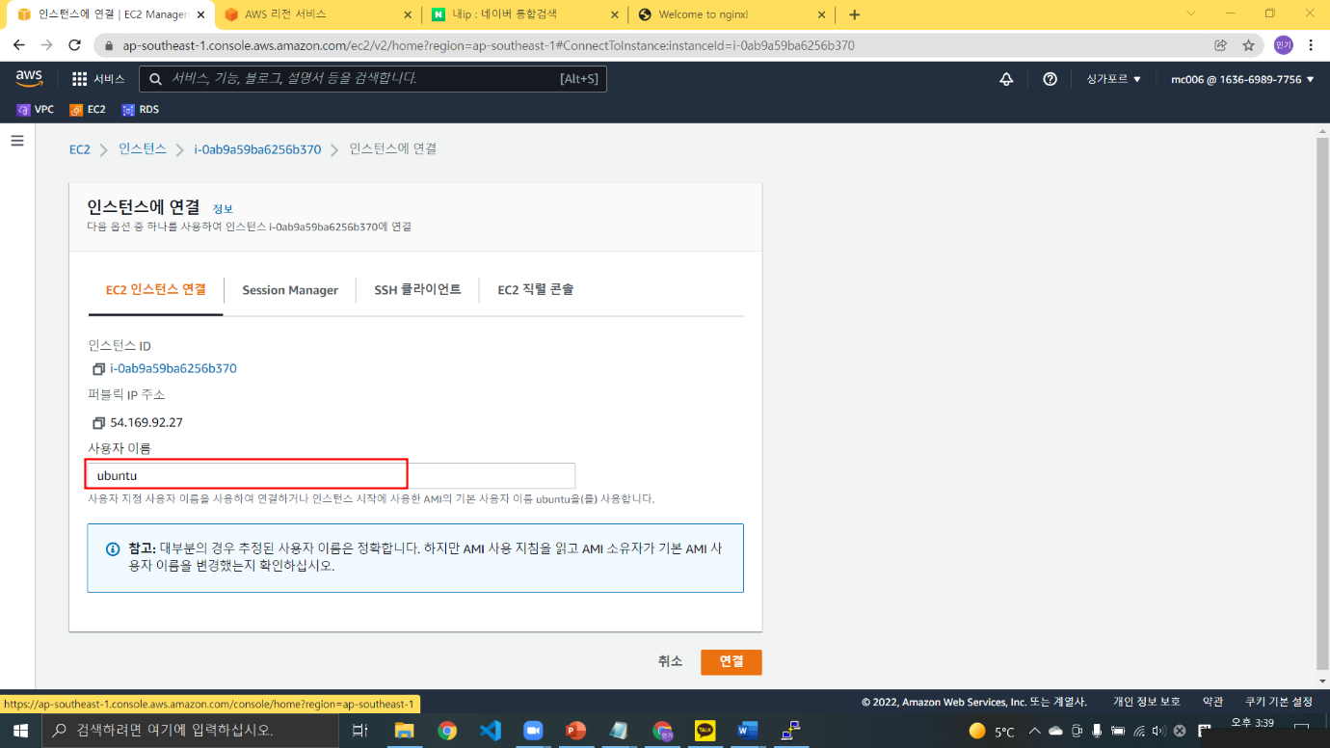

1. ID 입력

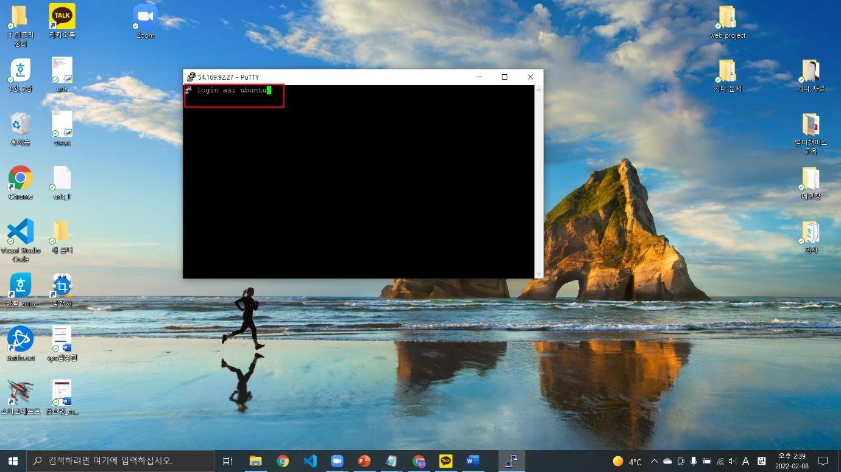

1. sudo apt update 입력

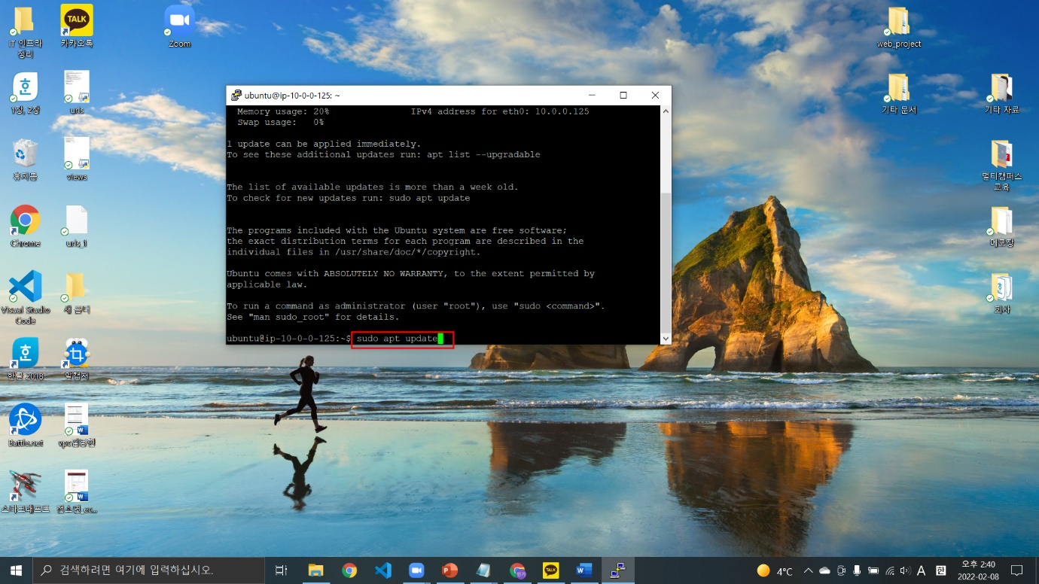

1. sudo apt install nigix 입력하여 nginx 설치

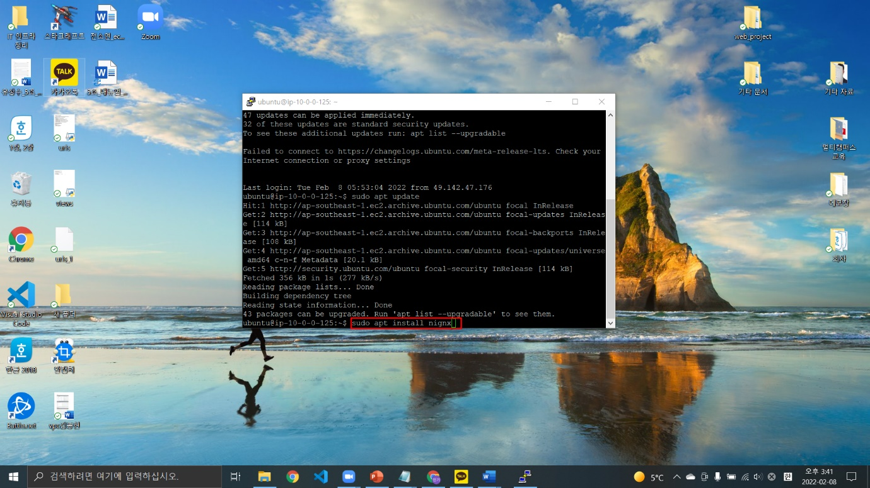

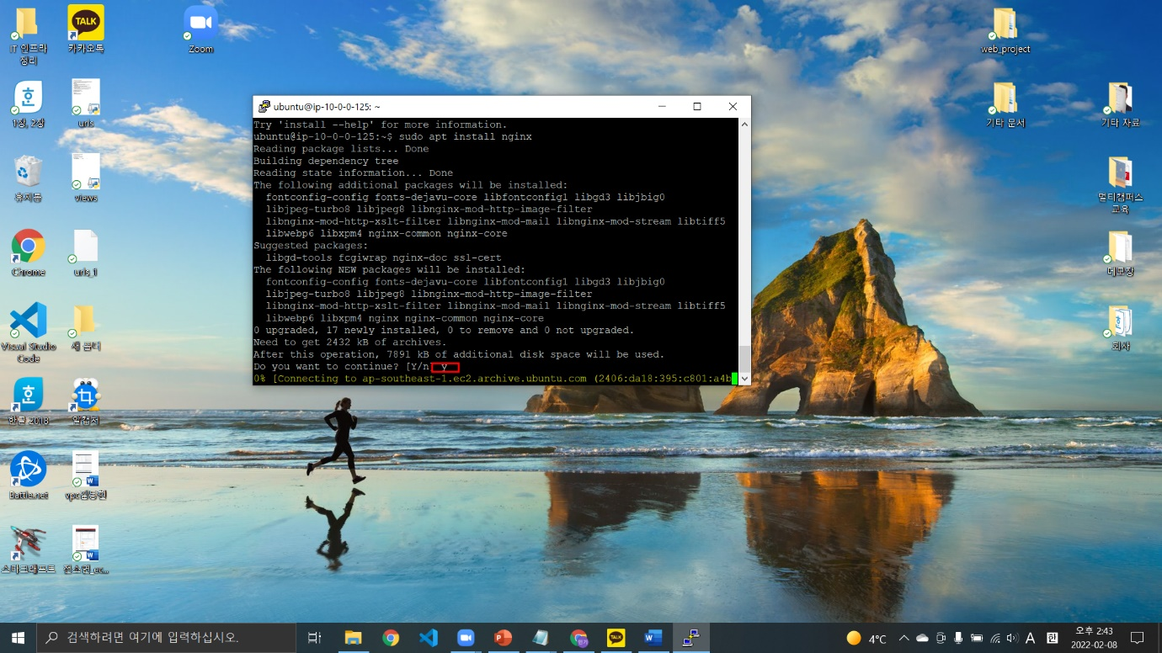

1. 웹브라우저에 공인 IP 입력하여 확인

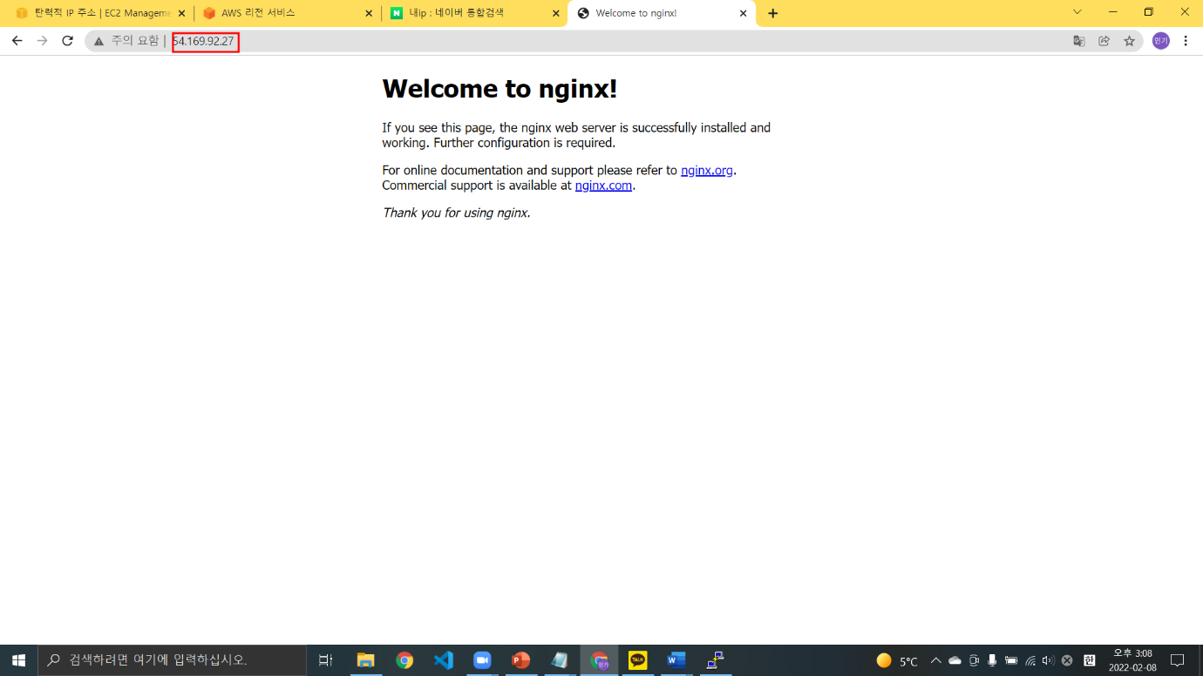

# 10. RDS(데이터베이스)

## 가. 서브넷 생성하기

1. 서비스 -> 데이터베이스 -> RDS 클릭

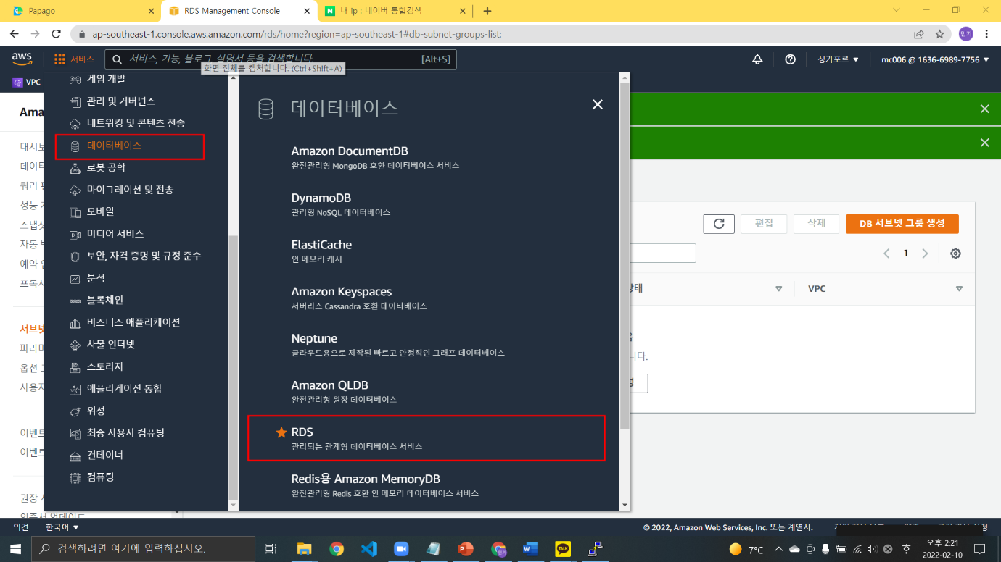

1. 서브넷 그룹 생성

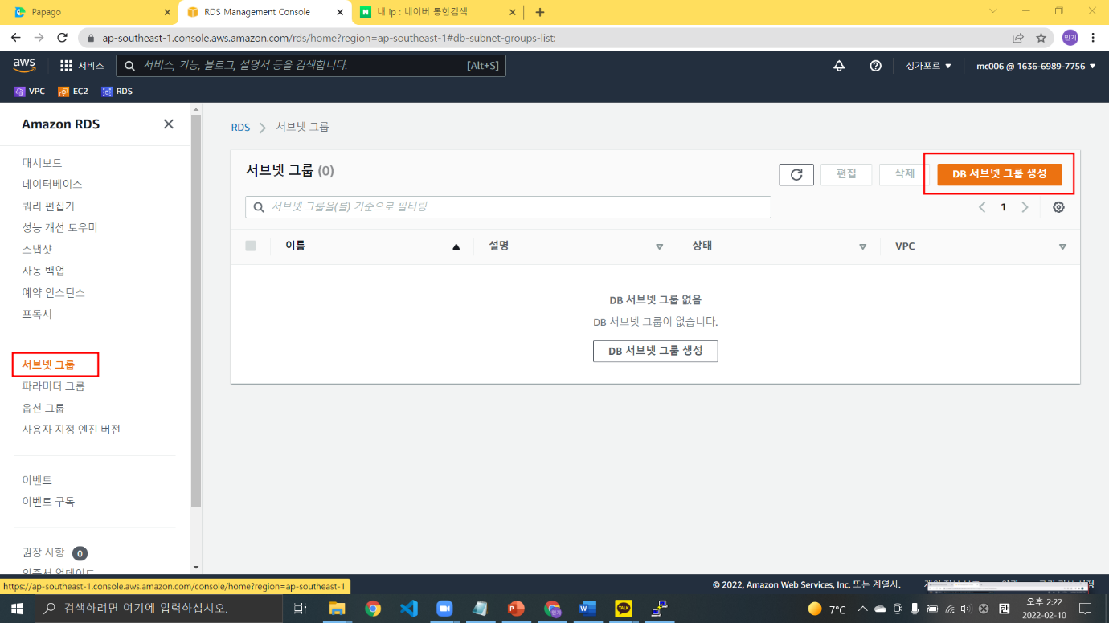

1. 서브넷 이름, 설명 기입 후 VPC 설정

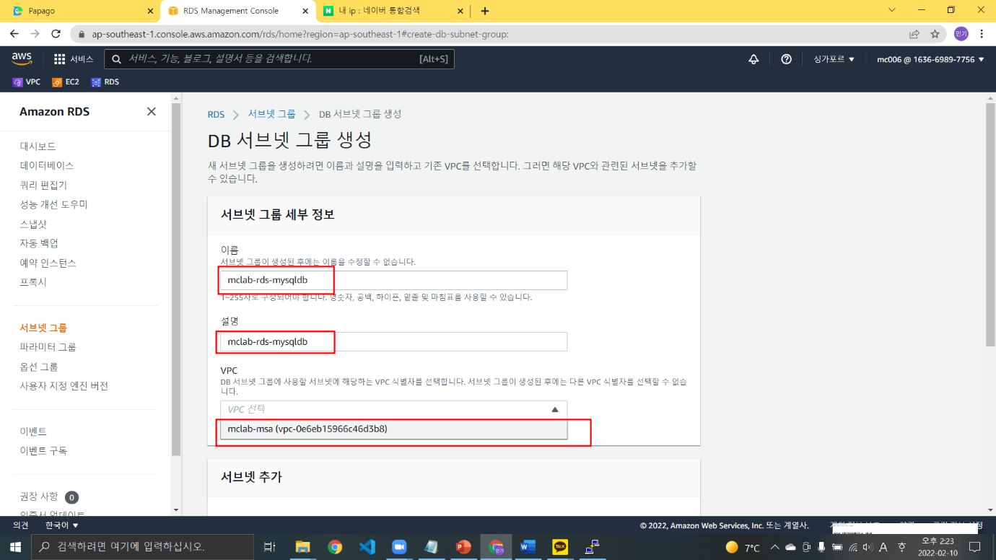

1. DB서버가 할당된 서브넷 가용영역 선택

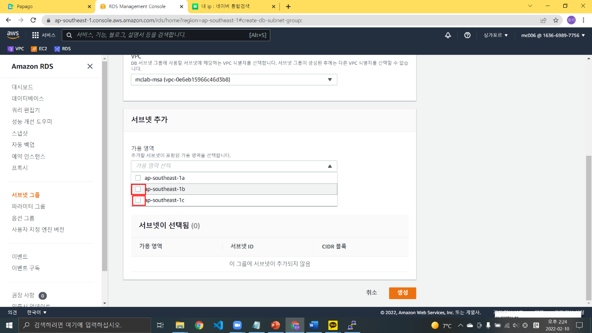

1. DB서버가 할당된 서브넷 선택(IP 주소값 확인 후 선택할 것)

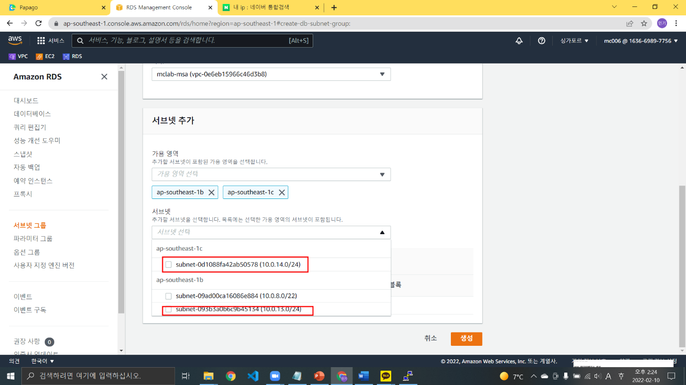

1. 재확인 후 생성

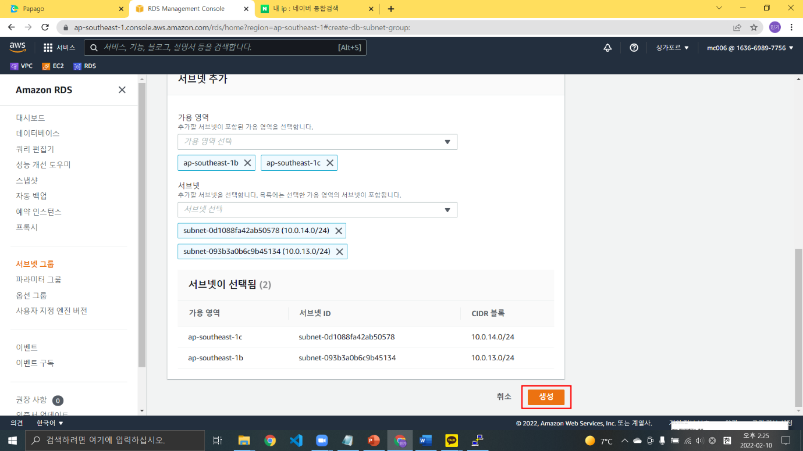

## 데이터베이스 생성하기

1. 데이터베이스 생성 클릭

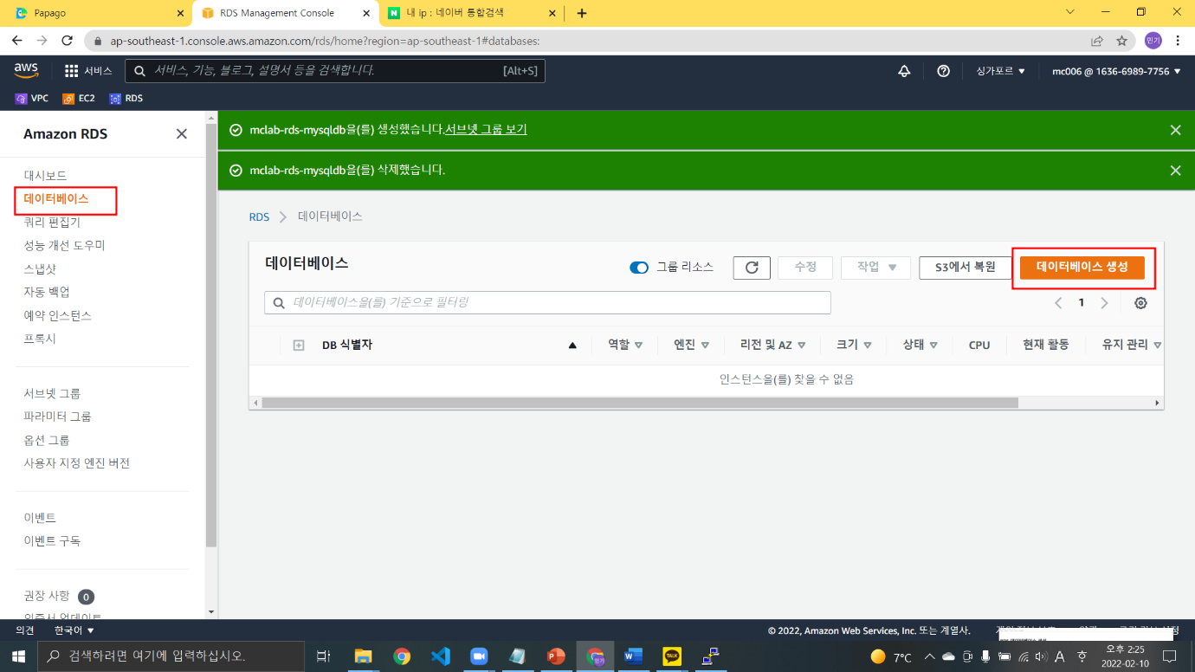

1. 사용할 DB 프로그램 선택(예시는 MySQL로 진행함)

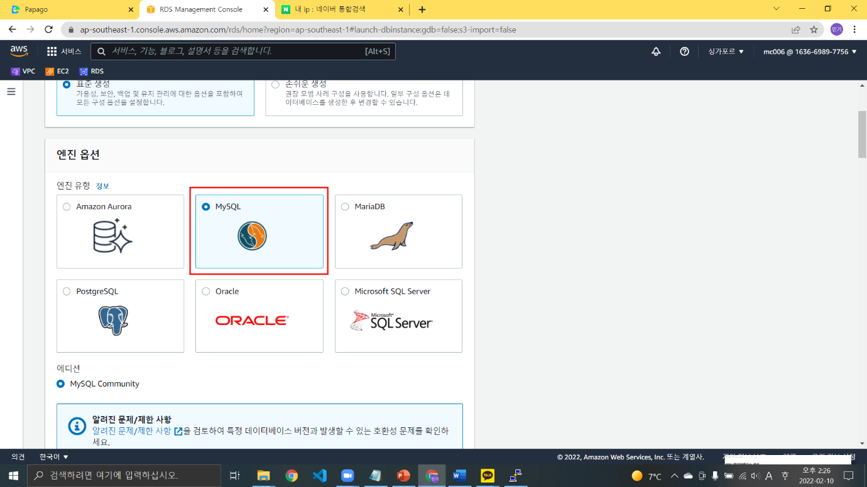

1. 제시된 버전선택 후 프리티어 체크

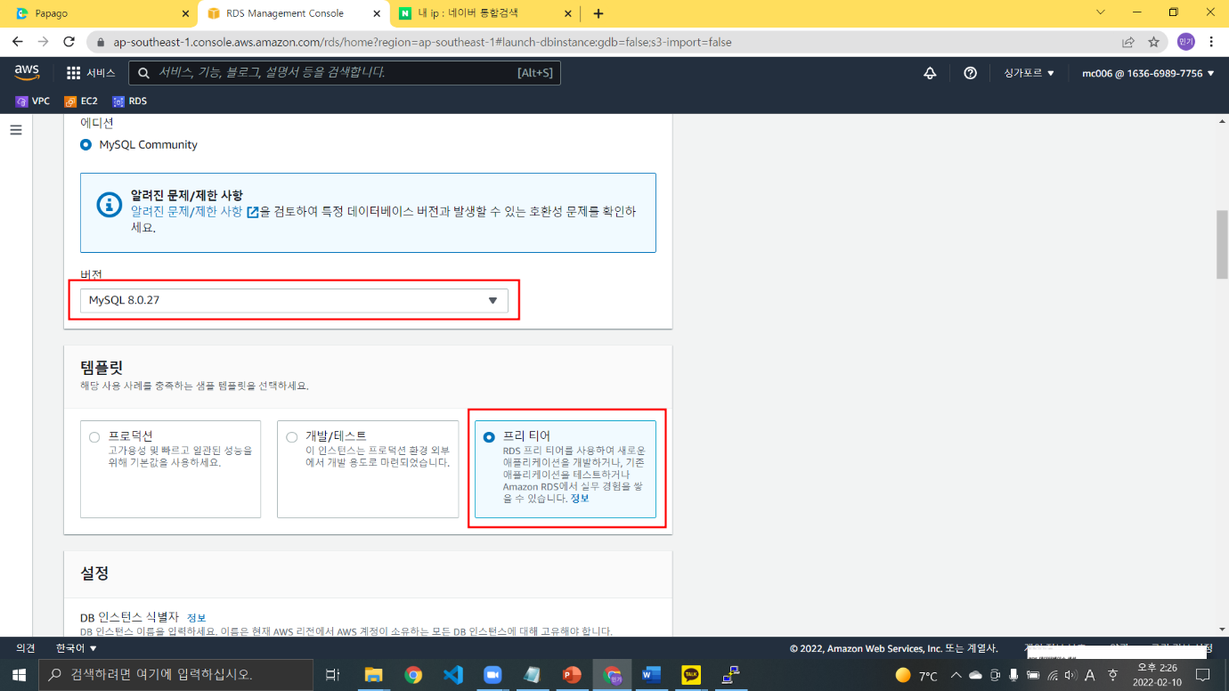

1. 인스턴스 식별자 작성 -> 암호 설정

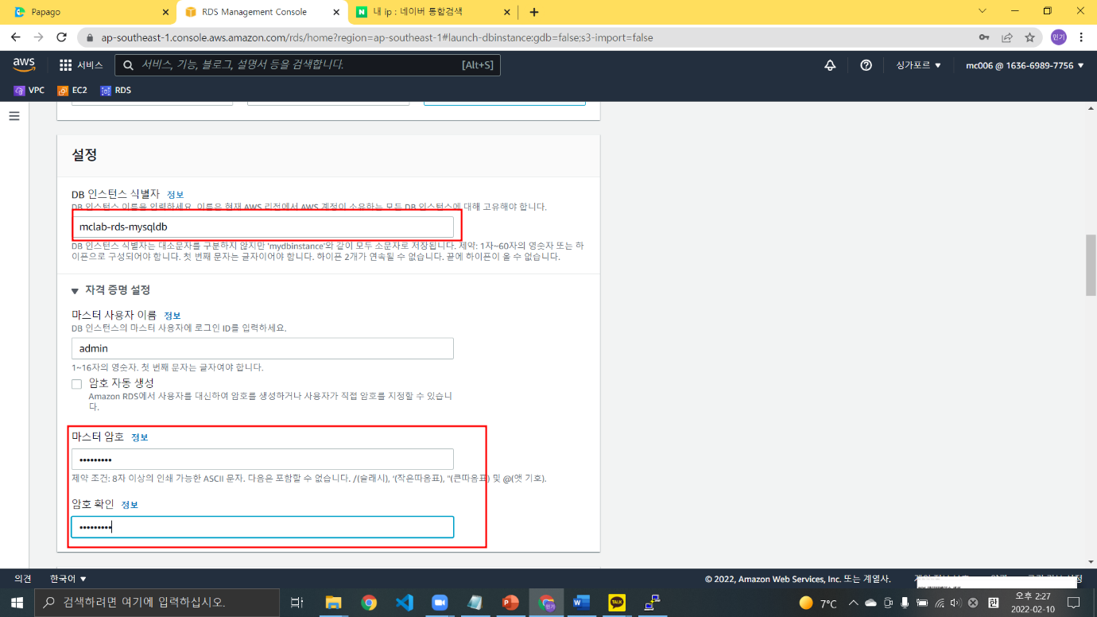

1. VPC 보안그룹 기존 항목 선택 -> DB-SG 보안그룹 연결

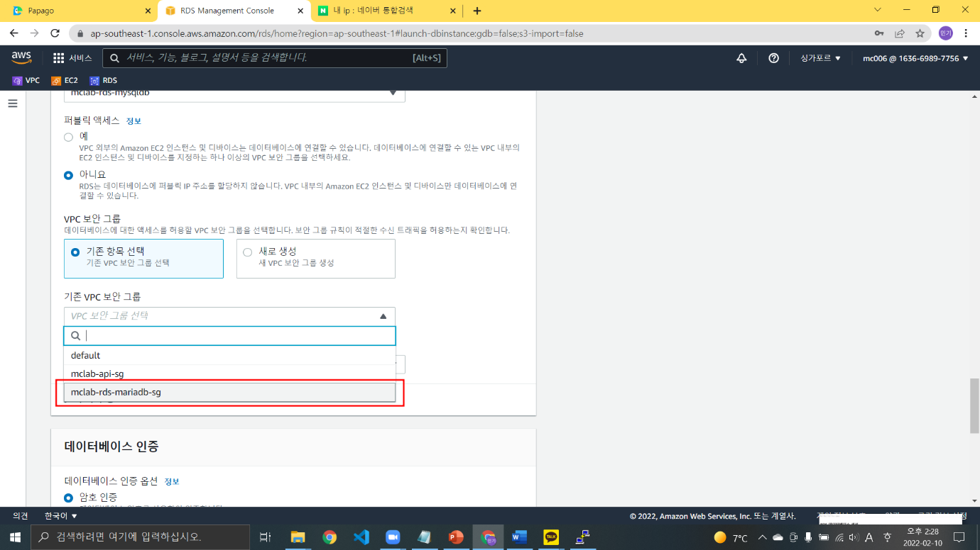

1. 추가구성 클릭

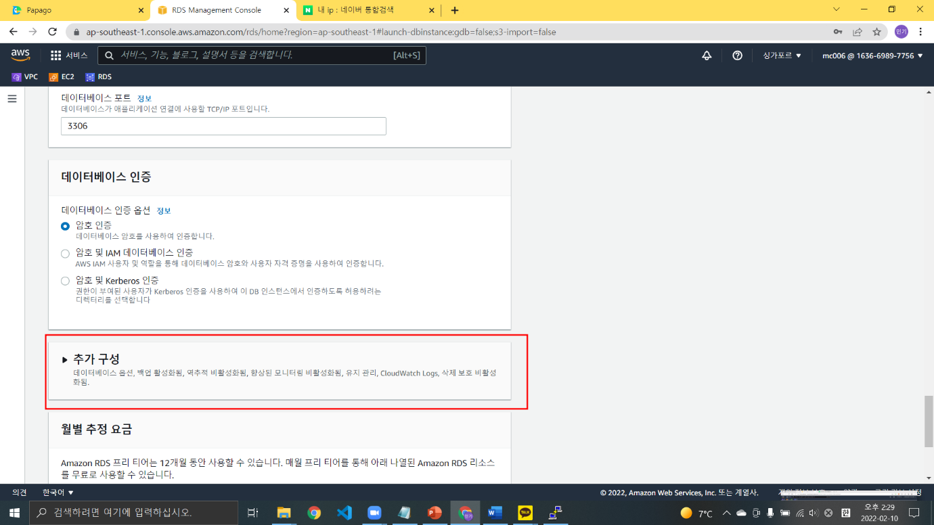

1. 초기데이터베이스 이름 설정 후 백업 비활성화 후 생성(비용이 들며 현재까지 사용할 필요 x)

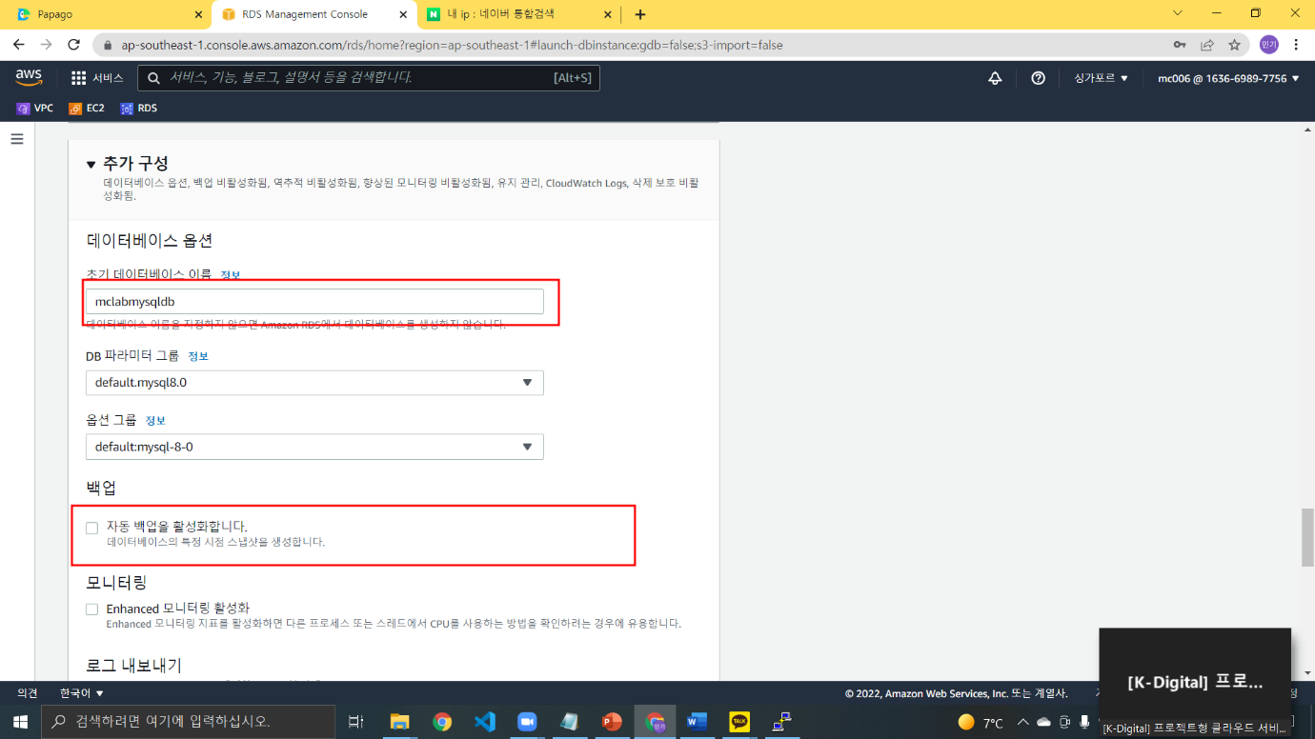

1. 유지관리 비활성화

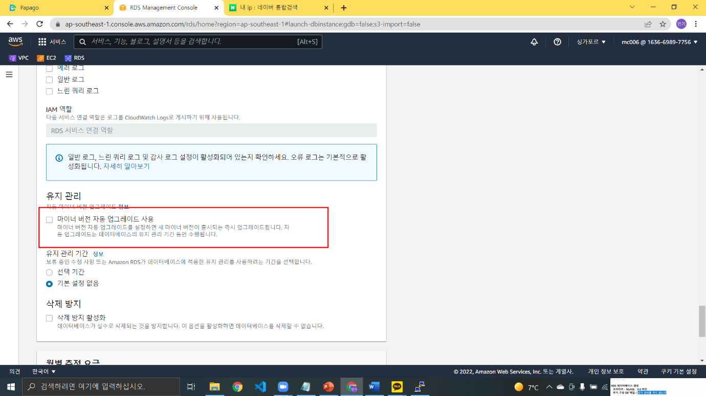

1. 데이터베이스 생성

